

《大数据综合实习》

课程设计报告

专业班级：195192

学生姓名：刘大伟

指导老师：陈云亮，刘超

**中国地质大学计算机学院**

**2022年 7 月**

目录

一、研究背景 3

1、研究目的 3

1.1 边缘计算兴起 3

1.2 边缘深度学习 4

1.3 轻量深度模型 6

2、 应用现状 6

2.1 边缘计算现状 6

2.2 边缘深度模型 7

二、研究方案 8

1、模型功能设计 8

2、基本研究路线 10

3、关键技术设计 11

三、实验及结果分析 18

1、实验环境与数据集 18

2、实验过程及分析 20

3、 实验结果及展示 36

四、 实验总结 47

1、问题与解决方案 47

2、不足与未来改进 48

五、 实验心得与实验建议 49

六、参考文献 50

# 一、研究背景

## 1、研究目的

### 1.1 边缘计算成因

随着云服务的推动和物联网的发展，网络的边缘正在从数据消费者转变为数据生产者+数据消费者。边缘计算的概念由此提出，正因为数据越来越多在网络边缘产生，在网络边缘处理数据也会更有效。以前的工作，如微数据中心、云计算和fog计算已经被引入社区，因为当数据在网络边缘产生时，云计算并不总是有效的数据处理方式。一些计算服务中边缘计算比云计算更有效。

边缘计算是指允许在网络边缘、对代表云服务的下游数据和代表物联网服务的上游数据进行计算的技术。这里将“边缘”定义为沿着数据源和云数据中心之间的路径上的任何计算和网络资源。例如，智能手机是身体事物和云之间的边缘，智能家居的网关是家居事物和云之间的边缘，微数据中心和云点是移动设备和云之间的边缘。边缘计算的基本原理是，计算应该发生在数据源附近的地方。从我们的角度来看，边缘计算可以与fog计算互换，但边缘计算更关注事物方面，而fog计算更关注基础设施方面。边缘计算可以像云计算对我们的社会产生同样大的影响。

**边缘计算与云服务**：将所有的计算任务放在云上已经被证明是一种有效的数据处理方法，因为云上的计算能力超过了边缘设备的能力。然而，与快速发展的数据处理速度相比，网络的带宽已经陷入停顿。随着边缘生成的数据量显著增加，数据的传输速度正在成为基于云的计算范式的瓶颈。例如，一辆自动驾驶汽车每秒生成1G的数据，需要实时处理为车辆做出正确的决策，如果需要将所有数据发送到云中进行处理，则响应时间将会太长。更不用说，目前的网络带宽和可靠性将因其在一个区域支持大量车辆的负载能力而受到挑战。在这种情况下，数据需要在边缘进行处理，以获得更短的响应时间，更高效的处理方式和更小的网络压力。

**边缘计算与物联网**：几乎所有种类的电子设备都将成为物联网的一部分，它们将扮演数据生产者和消费者的角色，如空气质量传感器、温度传感器、LED灯。可以有把握地推断，网络边缘的事物数量将在几年内发展到超过数十亿美元。因此，他们产生的原始数据量将是巨大的，这使得传统的云计算效率不足以处理所有这些数据。这意味着物联网产生的大部分数据永远不会被传输到云，而是在网络边缘被消耗。

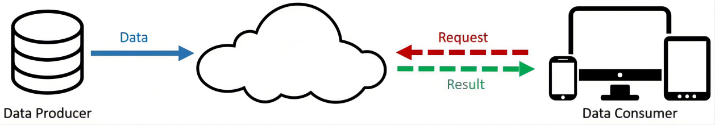

**图1. 云计算范式**

图1为传统的云计算结构。数据生产者生成原始数据并将其传输到云，数据消费者将向消费数据发送到云的请求，如蓝色实线所示。红色虚线表示从数据消费者向云发送的消费数据的请求，来自云的结果用绿色虚线表示。然而，这种结构对物联网来说是不够的。首先，边缘的数据量太大，会导致巨大的不必要的带宽和计算资源的使用。其次，隐私保护要求将给物联网中的云计算构成障碍。最后，物联网中的大多数终端节点都是能量受限的东西，而无线通信模块通常非常耗能量，所以将一些计算任务转移到边缘可能会更节能。

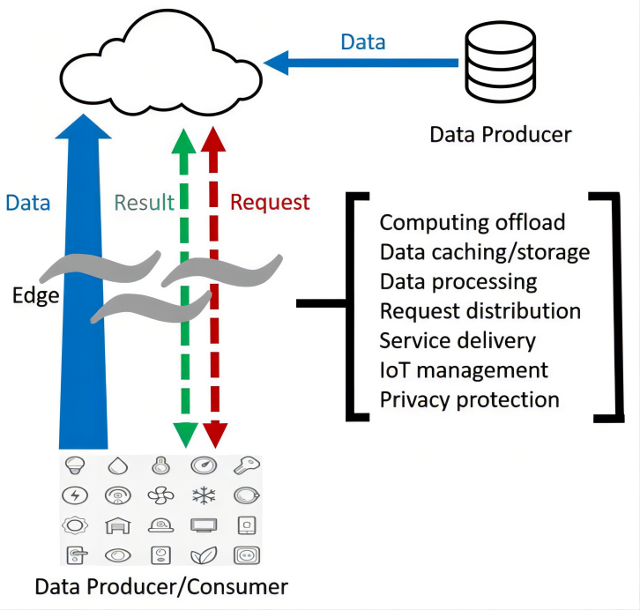

**图2. 边缘计算范式**

图2显示了边缘计算中的双向计算流。在边缘计算范式中，这些事物不仅是数据消费者，而且还充当了数据生产者。在边缘，事物不仅可以从云请求服务和内容，还可以从云执行计算任务。Edge可以执行计算卸载、数据存储、缓存和处理，以及从云向用户分发请求和交付服务。对于网络中的这些工作，边缘本身需要进行良好的设计，以有效地满足服务中的需求，如可靠性、安全性和隐私保护。

### 1.2 边缘深度学习

深度学习最近在各种应用领域的机器学习中取得了非常大的成功，包括计算机视觉、自然语言处理和大数据分析等。例如，自2012年以来，在ISLVRC计算机视觉竞赛中，深度学习方法在目标识别和检测方面一直优于传统方法。然而，深度学习的高准确性是以牺牲深度学习的训练和推理阶段的高计算和内存需求为代价的。训练一个深度学习模型是空间和计算昂贵的，因为数百万个参数需要在多个时间段内迭代细化。由于输入数据（例如，高分辨率图像）的潜在高维性和需要对输入数据执行数百万次计算，推理在计算上是昂贵的。高准确性和高资源消耗是深度学习的决定性特征。

为了满足深度学习的计算需求，一种常见的方法是利用云计算。要使用云资源，数据必须从网络边缘的数据源位置（例如，从智能手机和物联网传感器）传输到云服务器上。这种将数据从源移动到云的潜在解决方案带来了几个挑战。

（1）**延迟**：实时推理对许多应用程序都是至关重要的。例如，来自自动驾驶车辆的摄像头帧需要进行快速处理，以检测和避免障碍物，或者基于语音的辅助应用程序需要快速解析和理解用户的查询并返回响应。然而，将数据发送到云中进行推理或训练可能会导致来自网络的额外传播延迟，并且不能满足实时交互式应用程序严格的端到端低延迟要求。

（2）**可伸缩性**：将数据从源发送到云会带来可伸缩性问题，因为随着连接设备数量的增加，对云的网络访问可能会成为一个瓶颈。在网络资源利用方面，将所有数据上传到云的效率也很低，特别是如果深度学习不需要来自所有来源的所有数据。带宽密集型的数据源，如视频流，尤其令人担忧。

（3）**隐私**：向云发送数据会导致拥有数据或行为被数据捕获的用户出现隐私问题。用户可能会对将他们的敏感信息上传到云上（如面孔或语音），云上的应用程序如何去使用这些数据也需要保持谨慎。

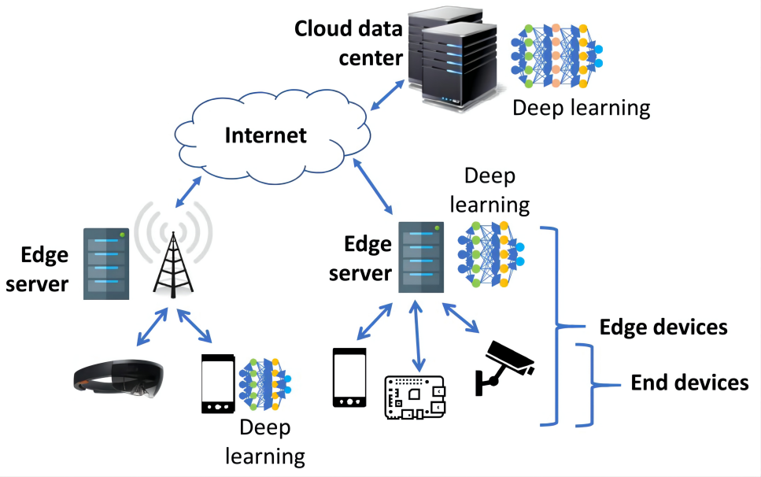

**图3. 深度学习在边缘设备和云数据中心上执行**

边缘计算是一个可行的解决方案，可以满足本节前面描述的延迟、可伸缩性和隐私挑战。在边缘计算中，计算资源的精细网格提供了接近终端设备的计算能力。例如，一个边缘计算节点可以与一个蜂窝基站和一个物联网网关或在校园网上共存。为了解决延迟方面的挑战，边缘计算与终端设备上的数据源的接近程度降低了端到端延迟，从而实现了实时服务。为了解决可伸缩性的挑战，边缘计算支持终端设备、边缘计算节点和云数据中心的分层体系结构，可以提供计算资源，并随着客户端数量的增加而扩展，避免了中心位置的网络瓶颈。为了解决隐私问题，边缘计算使数据能够靠近源进行分析，可能通过本地可信的边缘服务器，从而避免穿越公共互联网，减少隐私和安全攻击。

虽然边缘计算可以提供低延迟、可伸缩性和隐私性等好处，但在边缘实现深度学习仍然存在几个主要挑战。一个主要的挑战是如何在功能较弱的边缘计算资源上适应深度学习的高资源需求。深度学习需要在各种边缘设备上执行，从配备GPU的合理配置的边缘服务器，到配备移动处理器的智能手机，再到树莓图。第二个挑战是理解在异构处理能力和动态网络条件下，边缘设备应该如何与其他边缘设备和云进行协调，以确保良好的端到端应用程序性能。最后，隐私仍然是一个挑战，即使边缘计算通过保持数据在网络边缘的本地化而自然地改善了隐私，因为一些数据通常仍然需要在边缘设备和可能的云之间进行交换。研究人员从不同的角度提出了各种方法来解决这些挑战，从硬件设计到系统架构，再到理论建模和分析。目的是调查在深度学习和边缘计算的两大主要趋势的融合下的工作，特别是关注软件方面在其中的独特挑战。虽然在深度学习和边缘计算方面都有深入的研究，但需要关注的是它们的交叉工作。

### 1.3 轻量深度模型

自从AlexNet赢得ILSVRC 2012冠军，并普及了深度卷积神经网络以来，卷积神经网络已经在计算机视觉中无处不在。总的趋势是建立更深、更复杂的网络，以实现更高的精度。然而，这些提高精度的进步并不一定会使网络在大小和速度方面更有效。在许多现实世界的应用程序中，如机器人技术、自动驾驶汽车和增强现实技术，识别任务需要在一个计算量有限的平台（边缘计算设备）上及时执行。

需要一种高效的网络架构和一组两个超参数，以建立非常小的、低延迟的模型，可以很容易地匹配移动和嵌入式视觉应用程序的设计要求。

## 应用现状

### 2.1 边缘计算现状

如今，越来越多的服务从云被推到网络的边缘，因为在边缘处理数据可以确保更短的响应时间和更好的可靠性。此外，如果更大比例的数据可以在边缘处理，而不是上传到云上，那么也可以节省带宽。物联网和普及的移动设备的蓬勃发展，改变了边缘在计算范式中的作用，从数据消费者到数据生产者/消费者。在网络的边缘处理或分析数据会更有效。边缘计算可以从云卸载到家庭和城市等智能环境中蓬勃发展。因为Edge可以在物理上和逻辑上连接最终用户和云，我们还引入了协作边缘，不仅支持传统的云计算范式，而且由于数据的紧密性，还可以将远程网络连接在一起进行数据共享和协作。

手机和网络摄像头的广泛普及使视频分析成为一项新兴技术。由于长期的数据传输延迟和隐私问题，云计算不再适用于需要视频分析的应用程序。这里举了一个在城市里寻找一个失踪的孩子的例子。如今，不同种类的摄像机被广泛地部署在城市地区和每辆车上。当一个孩子失踪时，这个孩子很有可能会被照相机捕捉到。然而，由于隐私问题或交通成本，来自相机的数据通常不会被上传到云上，这使得利用广域相机数据极其困难。即使数据可以在云上访问，上传和搜索大量的数据也可能需要很长时间，这对于搜索失踪的孩子来说是无法容忍的。使用边缘计算范式，可以从云中生成搜索子项的请求，并推送到目标区域中的所有设备。例如，每个智能手机都可以执行请求并搜索本地摄像头数据，并且只将结果报告给云端。在这个例子中，我们可以充分利用边缘设备数据和计算能力，并比单独的云计算更快地获得结果。

### 2.2 边缘深度模型

自2012年以来，深度学习在ISLVRC计算机视觉竞赛中取得成功以来，深度学习已被公认为图像分类和目标检测的最新技术。图像分类和目标检测是基本的计算机视觉任务，需要在许多特定的领域，如视频监视、目标计数和车辆检测。这些数据自然来源于位于网络边缘的摄像头，甚至也有过商业相机发布了内置的深度学习功能。计算机视觉中的实时推断通常是用帧率来衡量的，这可以达到相机的帧率，通常是30-60帧/秒。将相机数据上传到云上也有隐私问题，特别是如果相机帧包含敏感信息，比如人们的脸或私人文件，进一步激励了边缘计算。可伸缩性是边缘计算对计算机视觉任务有用的第三个原因，因为如果有大量的摄像头上传大量的视频流，那么到云服务器的上行带宽可能会成为一个瓶颈。

在最近的文献中，人们对建立小型和高效的神经网络越来越感兴趣。多数方法通常可以分为压缩预训练网络或直接训练小网络。一类网络架构允许模型开发人员专门为其应用程序选择一个与资源限制（延迟、大小）相匹配的小网络。MobileNet主要关注于优化延迟，但也产生小型网络。许多关于小型网络的论文只关注规模，而不考虑速度。

MobileNet主要由中最初引入的深度可分离卷积构建，随后在Inception模型中使用，以减少前几层的计算。Flattened Networks建立了一个完全因子分解卷积的网络，并显示了极端因子分解网络的潜力。Factorized Networks引入了类似的分解卷积以及拓扑连接的使用。随后，Xception演示了如何扩大深度可分离滤波器，以超过InceptionV3网络。另一个小型网络是Squeezenet，它使用瓶颈方法来设计一个非常小的网络。其他简化的计算网络包括Structured Transform Networks和Deep Fried Convnets。

获取小型网络的另一种方法是收缩、分解或压缩预先训练好的网络。基于产品量化的压缩，哈希、剪枝、向量量化和霍夫曼编码方法已在一些文献中被提出。此外，还提出了各种分解来加速预训练的网络。另一种训练小网络的方法是知识蒸馏，它使用较大的Teacher Net来教授较小的Student Net。还有一种新兴的方法是Low Bit Networks。

Vigil是一个基于边缘的计算机视觉系统的例子。Vigil由无线摄像机网络组成，它在边缘计算节点上执行处理，以智能地选择用于分析（目标检测或计数）的帧，例如，在监控摄像机中寻找失踪人员或分析零售环境中的客户队列。Vigil中边缘计算的动机是双重的：与将所有帧上传到云进行分析的简单方法相比，减少带宽消耗，以及随着相机数量的增加实现可扩展性。视频边缘同样从可伸缩性的角度推动了基于边缘的视频分析。它们使用边缘和云计算节点的分层架构来帮助实现负载平衡，同时保持较高的预测精度。如亚马逊DeepLens，也采用基于边缘的方法，在本地执行图像检测以减少延迟，如果检测到感兴趣的对象，感兴趣的场景只会上传到云端进行远程观看，以节省带宽。

在360◦虚拟现实（VR）中，深度学习被提出来预测用户的视场。这些预测被用于确定要从内容提供者那里获取的360◦视频的哪些空间区域，并且必须实时计算，以最小化停顿和最大化用户的体验质量。在增强现实（AR）中，深度学习可以用于检测用户视场中感兴趣的对象，并在顶部上应用虚拟覆盖。

AR/VR中的延迟通常是用“运动到光子”的延迟来衡量的。这被定义为从用户移动耳机到显示屏更新时开始的端到端延迟。延迟通常需要在几十到几百毫秒的之间。由于深度学习只是AR/VR管道的一个可能的部分（从内存中检索虚拟对象并呈现它们也会消耗明显的延迟），因此延迟要求是深度学习延迟要求的上限。延迟要求还取决于特定的应用程序和该应用程序中的用户交互类型；Chen等人提供了不同的认知辅助AR应用程序的延迟要求。由于将AR计算卸载到云中可能会导致数百毫秒的延迟，因此需要边缘计算来提供令人满意的性能，就像在使用谷歌Glass的认知辅助框架中所做的那样。

计算机视觉、自然语言处理、VR和AR作为应用驱动实例，其共性是需要实时处理终端设备产生的数据。描述了跨终端设备、边缘服务器和云加速深度学习推理的方法，它们利用了DNN模型的独特结构以及边缘计算中用户请求的地理空间局部性。在这几项工作中，准确性、延迟和其他性能指标之间的权衡被发现是重要的因素。在进一步的性能改进，以及隐私、资源管理、基准测试，以及与SDN和NFV等其他网络技术的集成方面，仍然存在许多开放的挑战。这些挑战可以通过在算法、系统设计和硬件加速方面的技术创新来解决。随着深度学习创新的步伐在短期内仍然很高，新的边缘计算技术挑战可能在未来出现，以及现有的创新机会。

# 二、研究方案

## 1、模型功能设计

1. **Face Mesh**

一种脸部几何识别追踪模型，即使在移动设备上，也可以实时估计468个3D脸部界标。它采用机器学习来推断3D表面几何形状，只需要单个摄像机输入，而无需专用的深度传感器。该解决方案利用轻量级的模型架构以及整个管线中的GPU加速，可提供对实时体验至关重要的实时性能。该 ML 管道由两个协同工作的实时深度神经网络模型组成：一个对完整图像操作并计算人脸位置的检测器，另一个是对这些位置进行操作并通过回归预测近似 3D 表面的 3D 人脸特征模型。准确裁剪人脸可以大大减少对常见数据增强的需求，例如由旋转、平移和缩放更改组成的仿射变换。它允许网络将其大部分容量用于坐标预测精度。此外，在该管道中，还可以根据前一帧中识别的人脸特征生成作物，并且只有当特征模型无法再识别人脸存在时，才会调用人脸检测器来重新定位人脸。

1. **Hand Detection and Tracking**

一种高保真手部和手指跟踪识别追踪模型。它采用机器学习从单个帧推断出一只手的21个3D地标。虽然当前最先进的方法主要依靠强大的终端设备进行推理，但该方法在手机上实现了实时性能，甚至可以扩展到多只手，所以非常适合部署到边缘设备上。通过利用由多个模型组成的 ML 管道协同工作：一个手掌检测模型，可对完整图像进行操作并返回定向的手部边界框。手部地标模型，可对手掌探测器定义的裁剪图像区域进行操作，并返回高保真 3D 手部关键点。向手部地标模型提供精确裁剪的手部图像可大大减少对数据增强（例如旋转、平移和缩放）的需求，而是允许网络将其大部分容量用于坐标预测精度。此外，在该管道中，还可以根据前一帧中识别的手部地标生成作物，并且只有当标记模型无法再识别手部存在时，才会调用手掌检测来重新定位手部。

1. **Pose Detection and Tracking**

一种用于高保真身体姿势跟踪的识别追踪模型，利用BlazePose姿态检测器，从RGB视频帧中推断出整个身体上的33个3D地标和背景分割蒙版。目前最先进的方法主要依靠强大的终端设备进行推理，而该方法在大多数现代手机，台式机/笔记本电脑，边缘计算设备上实现实时性能。该模型采用两步检测器-跟踪器 ML 管道，管道首先在框架内定位感兴趣的人/姿势区域（ROI）。跟踪器随后使用ROI裁剪的帧作为输入来预测ROI中的姿势地标和分割掩码。对于视频流，仅在第一帧以及跟踪器无法再识别前一帧中的身体姿势存在时调用检测器。对于其他帧，管道可从前一帧的姿势地标派生ROI。

1. **Selfie Segmentation**

对场景中的人物进行了分割的模型。它可以在智能手机和笔记本电脑上实时运行。预期的用例包括自拍效果和视频会议。其中包含两种模型：一般模型和横向模型。这两种型号都基于MobileNetV3，并进行了修改以使其更加高效。通用模型在 256x256x3 （HWC） 张量上运行，并输出表示分割掩码的 256x256x1 张量。横向模型类似于一般模型，但在 144x256x3 （HWC） 张量上运行。与一般模型相比，它具有更少的 FLOP，因此运行速度更快。自拍分割会自动将输入图像的大小调整为所需的张量尺寸，然后再将其馈送到 ML 模型中。

1. **Face Mesh with AR**

将Face Mesh模型与人脸变换模块捆绑在一起，该模块弥合了人脸特征估计与有用的实时增强现实（AR）应用之间的差距。它建立一个公制 3D 空间，并使用人脸特征屏幕位置来估计该空间内的人脸变换。人脸变换数据由常见的 3D 基元组成，包括人脸姿势变换矩阵和三角形人脸网格。在引擎盖下，采用一种称为Procrustes Analysis的轻量级统计分析方法来驱动鲁棒，高性能和便携式逻辑。分析在 CPU 上运行，并且在 ML 模型推理之上具有最小的速度/内存占用量。

1. **FaceNet门禁系统**

将视频流中最显著（置信度最高）的人脸与数据库中的人脸进行对比，判断是否为内部人员。采用以深度可分离卷积构成的MobileNet作为骨干网络，使其在边缘设备上也能有较快的推理速率。为了进一步提高识别精度，将推理过程分为2阶段，先使用人脸检测模型提取每一帧中置信度最高的人脸，即ROI，再使用FaceNet模型对ROI进行推理，生成特征向量，并与数据库中的人脸比较，找到距离最小的人脸作为判断结果，距离高于设定的阈值则判断为“未知”。

1. **HDFS部署**

Hadoop分布式文件系统是指被设计成适合运行在通用硬件上的分布式文件系统。它和现有的分布式文件系统有很多共同点。但同时，它和其他的分布式文件系统的区别也是很明显的。HDFS是一个高度容错性的系统，适合部署在廉价的机器上。HDFS能提供高吞吐量的数据访问，非常适合大规模数据集上的应用。HDFS放宽了一部分POSIX约束，来实现流式读取文件系统数据的目的。在4台边缘设备上部署HDFS储存实验数据。

## 2、基本研究路线

1. **系统烧录**

使用balenaEtcher将操作系统镜像烧录至SSD卡中。

1. **硬件组装**

将SSD卡插入边缘计算机，连接充电线、显示器、无线鼠标键盘以及摄像头组，通电开机。

1. **环境配置**

第一次开机需要安装操作系统，然后对照实验手册上的不走安装所需的依赖库。之后可创建新用户，安装Anaconda来配置Python虚拟环境，同时不改变系统自带的原始用户的Python环境。

1. **基本实验测试**

环境配置完成后运行基本实验的代码，测试环境是否配置成功。

1. **模型训练与测试**

Face Mesh、Hand Detection and Tracking、Pose Detection and Tracking和Selfie Segmentation使用已经训练好的模型并直接部署在边缘设备上。

Face Mesh with AR基于Face Mesh模型，并使用在线标注工具Make Sense对面具图片进行标注，通过对图片的Denaulay三角剖分之后，我们可以找到相同的人脸三角剖分。一旦我们有了两个图像的三角形，我们可以将一个面具的三角形转换到另一个图像人脸，从而实现AR面具特效。

FaceNet门禁系统使用CASIA-WebFace人脸数据作为训练集、LFW人脸数据为验证集，通过交叉验证得到最佳判别阈值和模型最高精度，然后部署到边缘设备上。

1. **模型部署**

对照模型训练平台上的环境，在边缘计算机上安装同样的python虚拟环境，将训练好的模型部署到边缘设备上。

1. **模型集成**

由于模型都是处理视频数据的，对于可以在同一环境下运行的程序，考虑将它们集成到一个项目中，通过键盘控制切换模型，方便展示。

1. **集群搭建**

各计算结点在同一热点下配置SSH免密登录，安装JDK和Hadoop，修改配置文件和用户权限，格式化HDFS并启动。

## 3、关键技术设计

1. **Face Mesh的2阶段架构**

与使用人脸参数模型直接预测三维中的人脸网格顶点的位置的方法相比，使用了一个两阶段的架构，包括一个人脸检测器，然后是一个地标回归网络，因为对整个面部使用单一的回归网络会导致在感知上更重要的区域（如嘴唇、眼睛）的质量下降。

1. **Face Mesh的Spatial Transformer注意力机制**

注意机制对特征空间中的二维点网格进行采样，并以可微的方式提取采样点下的特征（例如，使用二维高斯核或仿射变换和可微插值）。这允许端到端训练架构，并丰富注意机制所使用的特性。具体来说，使用Spatial Transformer模块从64×64的特征图中提取24×24区域特征。Spatial Transformer由一个仿射变换矩阵θ（公式1）控制，并允许我们缩放、旋转、平移和倾斜采样的点网格

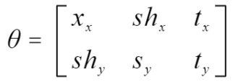 （1）

这种仿射变换既可以通过矩阵参数的监督预测来构造，也可以通过从面网格子模型的输出来计算。

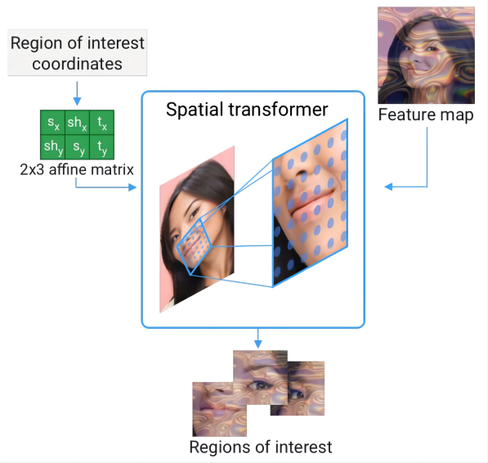

**图4. Spatial Transformer注意力机制**

1. **Hand Detection and Tracking的BlazePalm 检测器**

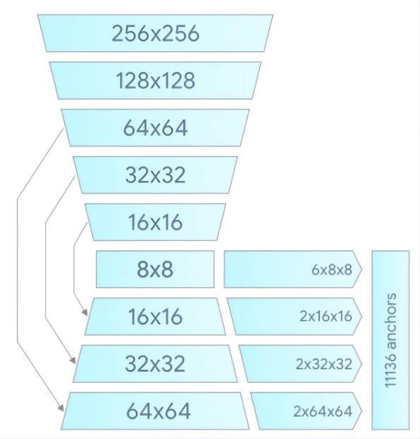

**图5. 手掌检测器模型架构**

检测手无疑是一项复杂的任务，模型必须在大跨度图像上工作，并且能够检测被遮挡和自遮挡的手。面孔有高对比度的模式，例如，在眼睛和嘴巴区域周围，但手中缺乏这些特征，使得仅从视觉特征可靠地检测它们十分困难。解决方案使用不同的策略。首先，训练的是手掌探测器，而不是手探测器，因为估计手掌和拳头等刚性物体的边界框比用铰接的手指检测手要简单得多。此外，由于手掌是较小的物体，非最大抑制算法甚至适合双手自遮挡的情况，比如握手。此外，手掌可以仅使用正方形边界框来建模，而忽略其他高宽比，从而减少锚点的数量。

其次，使用一个类似于FPN的编码器-解码器特征提取器来实现更大的场景上下文感知，即使是更小的对象。最后，在训练过程中最小化焦点损失，以支持由高尺度方差导致的大量锚点。手掌检测器架构如图5所示。

1. **Hand Detection and Tracking的Hand Landmark模型**

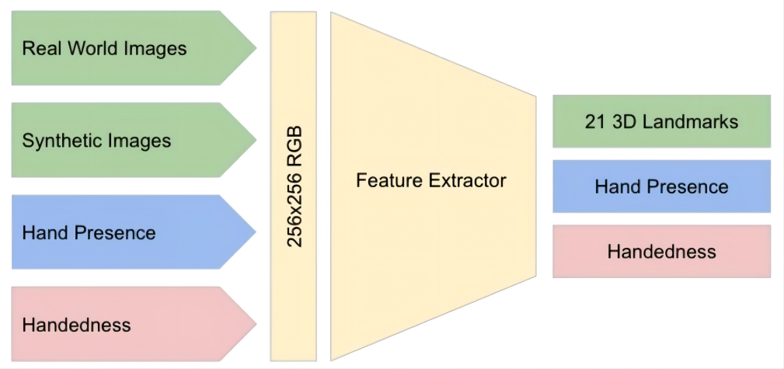

**图6. Spatial Transformer注意力机制**

在对整个图像进行手掌检测后，后续的手部地标模型通过回归对检测到的手部区域内的21个2.5D坐标进行精确的地标定位。该模型学习了一致的内部手姿态表征，甚至对部分可见的手和自遮挡也具有鲁棒性。该模型有三个输出（见图6）：21个手地标（由x、y和相对深度组成）；指示在输入图像中的手存在的概率；二元分类（左手或右手）。

对21个地标使用与相同的拓扑结构。二维坐标是从真实世界的图像和合成数据集中学习出来的。为了从跟踪失败中恢复过来，存在另一个类似于的模型的输出，用于产生在所提供的作物中确实存在一个合理对齐的手的事件的概率。如果分数低于一个阈值，则会触发检测器以重置跟踪。惯用手是在AR/VR中使用手进行有效交互的另一个重要属性。这对于一些每只手都与一个独特的功能相关联的应用程序特别有用。因此，存在了一个二元分类头来预测输入的手是左手还是右手。

1. **Pose Detection and Tracking的Person检测器**

大多数现代目标检测解决方案都依赖于非最大抑制（NMS）算法来进行其最后的后处理步骤。这适用于一些自由度很少的刚性物体。然而，这个算法可以分解高度清晰的姿势，比如人类的姿势，比如人们挥手或拥抱。这是因为多个模糊的盒子满足NMS算法的交并比（IoU）阈值。

为了克服这一限制，先检测一个相对刚性的身体部位的边界框，如人脸或躯干。我们观察到，在许多情况下，向神经网络中关于躯干位置的最强的信号是人的脸（因为它具有高对比度的特征，在外观上的变化更少）。为了使这样的人检测器更加的快速和轻量级，使用一个快速的设备上的面部检测器作为一个人探测器的代理。这个面部检测器预测了额外的个人特定的对齐参数：人的臀部之间的中点，包围整个人的圆圈的大小，以及连接两个中肩膀和中臀部两个点的线之间的角度。

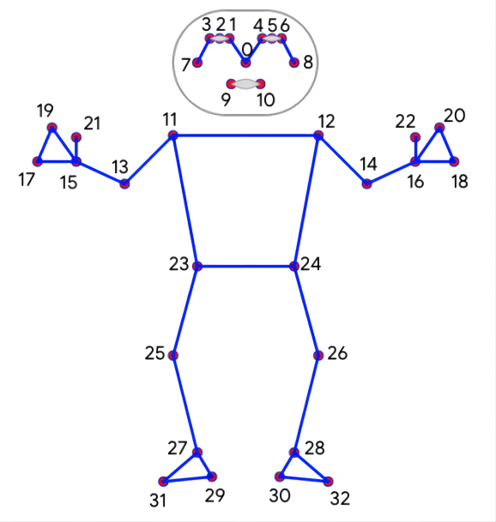

**图7. 33个关键点拓扑**

如图7所示，拓扑使用33个在人体上关键点，只在脸、手和脚上使用最少数量的关键点来估计后续模型中感兴趣区域的旋转、大小和位置。

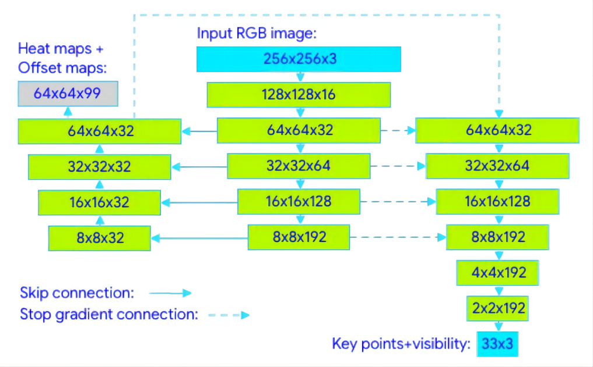

**图8. 33个关键点拓扑**

姿态估计组件预测所有33人关键点的位置，并使用管道第一阶段提供的人员对齐建议。采用了一种组合的热图、偏移量和回归方法，如图8所示。只在训练阶段使用热图和偏移损失，并在运行推理之前从模型中删除相应的输出层。因此，有效地利用热图来监督轻量级嵌入，然后被回归编码器网络利用。这种方法部分受到堆叠沙漏方法的启发，但在该模型中，堆叠了一个基于编码-解码器热图的小型网络和一个随后的回归编码器网络。

利用网络的所有阶段之间的跳跃连接来实现高级低级别特性之间的平衡。然而，来自回归编码器的梯度不会传播回经过热图训练的特性（注意图8中的梯度停止连接）。这不仅提高了热图的预测，而且大大提高了坐标回归的精度。

1. **Selfie Segmentation的对称架构**

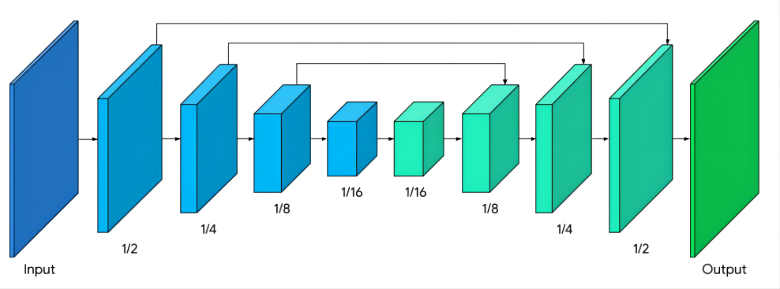

**图9. 使用 MobileNetV3 编码器和对称解码器的模型体系结构**

边缘设备上的 ML 模型需要超轻量级，以实现快速推理、低功耗和小下载大小。输入分辨率会极大地影响处理每帧所需的浮点运算 （FLOP） 的数量，因此也需要很小。将图像的像素采样缩小到较小的尺寸，然后再将其提供给模型，从低分辨率图像中尽可能精细地恢复分割掩模增加了模型设计的挑战。

整个分段网络在编码和解码方面具有对称结构，而解码器块（浅绿色）也与编码器块（浅蓝色）共享对称层结构。具体而言，在编码器和解码器模块中都应用了具有全局平均池化的通道方向关注，这对高效的 CPU 推理很友好。

这里将MobileNetV3-small修改为编码器，该编码器已通过网络架构进行了调整，以较低的资源要求寻求最佳性。

1. **Selfie Segmentation的渲染技术**

分割完成后，我们使用 OpenGL 着色器进行视频处理和效果渲染，其中的挑战是在不引入伪影的情况下高效渲染。在细化阶段，应用联合双边滤波器来平滑低分辨率掩模。

模糊着色器通过根据分割蒙版值按比例调整每个像素的模糊强度来模拟散景效果，类似于光学器件中的混淆圈 （CoC）。像素按其 CoC 半径进行加权，以便前景像素不会渗入背景。我们用可分离的滤波器进行加权模糊，而不是流行的高斯滤波器，因为它消除了人周围的光晕伪像。为了提高效率，以低分辨率进行模糊，并以原始分辨率与输入帧混合。

对于背景替换，采用一种合成技术，称为光包裹，用于混合分割人物和自定义背景图像。光包裹允许背景光溢出到前景元素上来帮助柔化分割边缘，从而使合成更具沉浸感。当前景和被替换的背景之间存在较大对比度时，它还有助于最大限度地减少光晕伪像。

1. **Face Mesh with AR的Delaunay三角剖分**

Delaunay三角剖分是实际中运用得最多的三角剖分，它是一种特殊的三角剖分。

Delaunay边：假设E中的一条边e（两个端点为a,b），e若满足下列条件，则称之为Delaunay边：存在一个圆经过a,b两点，圆内（注意是圆内，圆上最多三点共圆）不含点集V中任何其他的点，这一特性又称空圆特性。

Delaunay三角剖分：如果点集V的一个三角剖分T只包含Delaunay边，那么该三角剖分称为Delaunay三角剖分。

很给定平面上的一组点，三角剖分是指将平面细分成三角形，这些点作为顶点。但是Delaunay三角法很突出因为它有一些很好的特性。在Denaulay三角剖分中，三角形的选择使任何点都不在三角形的外圆内。通过特效图片的Denaulay三角剖分之后我们可以找到相同的人脸三角剖分。一旦我们有了两个图像的三角形，我们可以将一个图像（面具）的三角形转换到另一个图像（人脸）。我们通过使用仿射变换来实现这一点，它需要图像上的3个点来进行变换。

1. **Face Mesh with AR的光流特效**

涉及尝试找出一幅图像中的许多点在第二幅图像中移动的位置——通常是以视频序列完成的，因此可以假定第一幅图像中的大部分点框架都可以在第二幅图像中找到。光流可以用于场景中物体的运动估计，设置用于相机相对于整个场景的自运动估计。光流算法的理想输出是两帧图像中每个像素的速度的估计关联，或者等效的，一幅图像中每个像素的位移矢量，指示该像素在另一幅图像中的相对位置，如果图像中的每个像素都采用这种方法通常称为“稠密光流”。还有一种算法称为“稀疏光流”，仅仅只跟踪图像中某些点的子集，该算法通常是快速且可靠的，因为其将注意力只放在容易跟踪的特定点上，稀疏跟踪的计算成本远远低于稠密跟踪。

1. **MobileNet的深度可分离卷积**

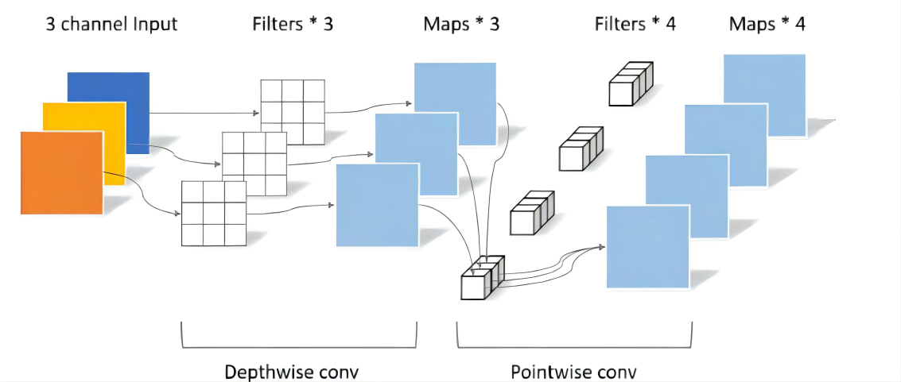

**图10. 深度可分离卷积**

MobileNet模型是基于深度可分离卷积，这是一种因分解卷积的形式，它将一个标准卷积分解为深度卷积和一种称为点态卷积的1×1卷积。对于移动网，深度卷积对每个输入通道应用一个滤波器。点态卷积然后应用一个1×1的卷积来组合输出的深度卷积。标准卷积在一步中过滤并将输入组合到一组新的输出中。深度可分离卷积将其分为两层，一个单独的层用于过滤，一个单独的层用于组合。这种因式分解大大减少了计算量和模型的大小。图11、12、13显示了标准卷积如何被分解为深度卷积和1×1点态卷积。

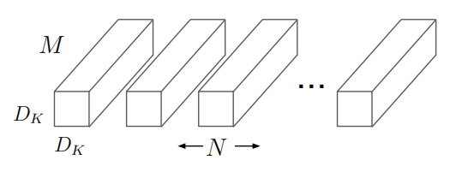

**图11. 标准卷积**

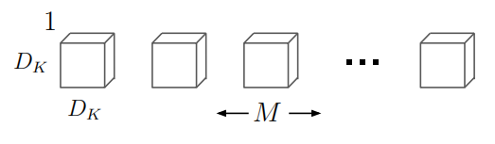

**图12. 深度卷积**

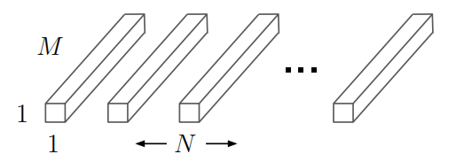

**图13. 点态卷积**

1. **FaceNet门禁系统与Triplet Loss：**

模型结构将人脸图像映射为特征向量，使用L2范数度量向量的相似度

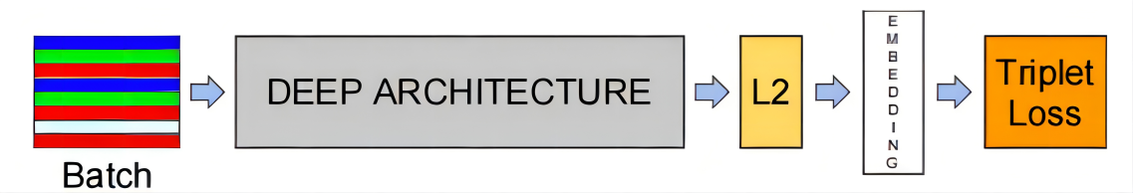

**图14. FaceNet架构**

FaceNet使用了一个深度卷积网络，由一个输入层和一个深度CNN，然后L2归一化，使得人脸嵌入。接下来是在训练过程中出现的Triplet Loss。该方法最重要的部分是整个系统的端到端学习。为此，采用了Triplet Loss，它直接反映了想要在人脸验证、识别和聚类方面实现的目标。也就是说，将f（x）从图像x嵌入到特征空间Rd中，这样，具有相同身份的所有人脸之间的平方距离就很小，而来自不同身份的一对人脸图像之间的平方距离就很大。

虽然我们没有直接与其他损失进行比较，相比使用正和负对的损失，Triplet Loss更适合用于人脸验证。其动机是，损失鼓励了一个身份的所有面孔被投射到嵌入空间中的单个点上。而Triplet Loss试图划分一个人到所有其他面孔之间的界限。这使得一个身份的人脸可以保持在一个流形上，并且加强了距离，从而对其他身份的可辨别性。

Triplet Loss由3个样本构成，其中2个样本为同一个人的脸，另一个样本为另一个人的脸，目标是使得向量人像的特征向量距离小，不同人脸的特征向量的距离大。

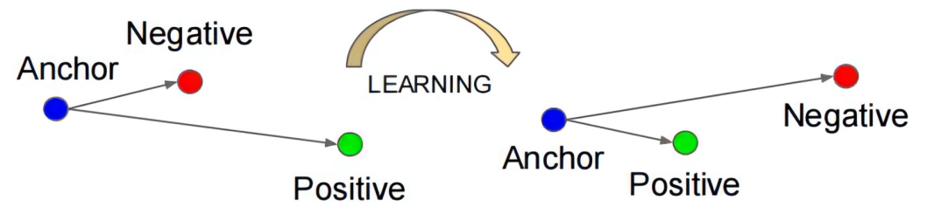

**图15. Triplet Loss**

嵌入用f（x）∈Rd表示。它将一个图像x嵌入到一个d维的欧几里得空间中。此外，我们将这种嵌入约束为生活在d维超球面上。这种损失是在最近邻分类中引起的，确保一个特定人的图像更接近同一个人的所有其他图像（正例），而不是任何其他人的任何图像（负例），如图15所示。

公式如下：

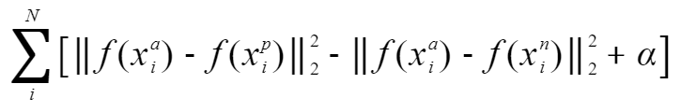 （2）

（其中α表示“间隔”）

# 三、实验及结果分析

## 1、实验环境与数据集

1. **硬件环境**

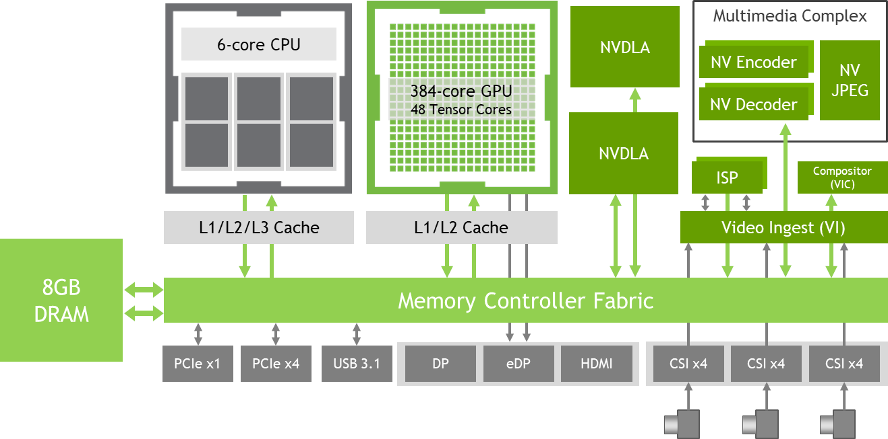

**图16. Jetson Xavier NX 处理器引擎的框图，包括高速I / O和内存结构**

NVIDIA Jetson Xavier NX：是一款外形小巧的系统模组 （SOM），却可为边缘计算提供超级计算机性能。如图16所示，Jetson Xavier NX 包括集成的 384 核 NVIDIA Volta GPU，48个张量核，6核NVIDIA Carmel ARMv8.2 64位CPU，8GB 128位 LPDDR4x，双NVIDIA深度学习加速器（NVDLA）引擎，4K视频编码器和解码器，专用摄像机摄取，最多 6个同时高分辨率传感器流，PCIe Gen 3扩展、双显示端口/ HDMI 4K 显示器、USB 3.1和GPIO，包括SPI、I2C、I2S、CAN总线和UART有关特性列表请参阅下表2。共享内存结构允许处理器自由地共享内存，而不会产生额外的内存拷贝（称为零拷贝），这有效地提高了系统的带宽利用率和吞吐量。

**表1. 硬件设备**

|  |
| --- |
| NVIDIA Jetson Xavier NX |
| 128G SSD卡 |
| 单目摄像头 |
| 双目摄像头 |
| 无线鼠标键盘 |
| 箱型显示器 |
| 温度传感模块 |
| 高速网卡 |
| 蜂鸣器 |
| SSD读卡器 |

**表2. NVIDIA Jetson Xavier NX配置信息**

|  |  |
| --- | --- |
| CPU | 6-core NVIDIA Carmel 64-bit ARMv8.2 @ 1400MHz* （6MB L2 + 4MB L3） |
| GPU | 384-core NVIDIA Volta @ 1100MHz with 48 Tensor Cores |
| DL | Dual NVIDIA Deep Learning Accelerator （NVDLA） engines |
| Memory | 8GB 128-bit LPDDR4x @ 1600MHz | 51.2GB/s |
| Storage | 16GB eMMC 5.1 |
| Encoder | （2x） 4Kp30 | （6x） 1080p60 | （12x） 1080p30 Maximum throughput up to （2x） 464MP/s – H.265 Main |
| Decoder | （2x） 4Kp60 | （4x） 4Kp30 | （12x） 1080p60 | （32x） 1080p30 Maximum throughput up to （2x） 690MP/s – H.265 Main |
| Camera | （12x） MIPI CSI-2 lanes | 3×4 or 6×2 cameras  Up to 6 cameras （36 via virtual channels） |
| Display | （2x） DP 1.4 / eDP 1.4 / HDMI 2.0 a/b @ 4Kp60 |
| Ethernet | 10/100/1000 BASE-T Ethernet |
| USB | USB 3.1 （10Gbps） + （3x） USB 2.0 |
| PCIe | （2x） PCIe Gen 3 controllers, 5 lanes | 1×1 + 1×1/2/4 |
| Misc I/Os | （3x） UART, （2x） SPI, （2x） I2C, I2S, CAN, GPIOs |
| Socket | 260-pin SODIMM edge connector, 70x45mm |
| Thermals | -25°C to 90°C （Tj） |
| Power | 10W / 15W modes, 5V input |

1. **软件环境**

操作系统：ubuntu-16.04.7-server-amd64

CUDA版本：10.2

Python版本：3.6、3.8

pytorch版本：1.6.0

torchvision版本：0.7.0

mediapipe版本：0.8.10

opencv-contrib-python版本：4.6.0.66

1. **数据介绍**

**CASIA-WebFace人脸数据集**：该数据集包含了10575 个人的494414 张图像，压缩包有4G多，里面包含了10000个人，一共50万张人脸图片。

下载地址：<https://download.csdn.net/download/fire_light_/10291726>

**LFW人脸数据集：**无约束自然场景人脸识别数据集，该数据集由13000多张全世界知名人士互联网自然场景不同朝向、表情和光照环境人脸图片组成，共有5000多人，其中有1680人有2张或2张以上人脸图片。每张人脸图片都有其唯一的姓名ID和序号加以区分。

下载地址：<https://download.csdn.net/download/kupe87826/12192490>

## 2、实验过程及分析

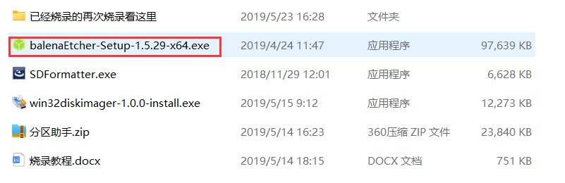

**图17. 安装烧录软件**

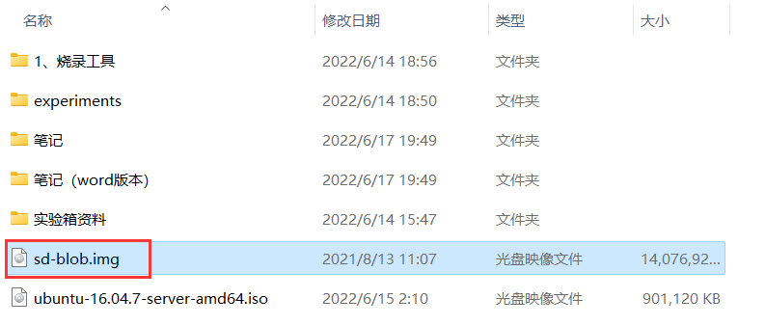

**图18. 烧录所需的镜像文件**

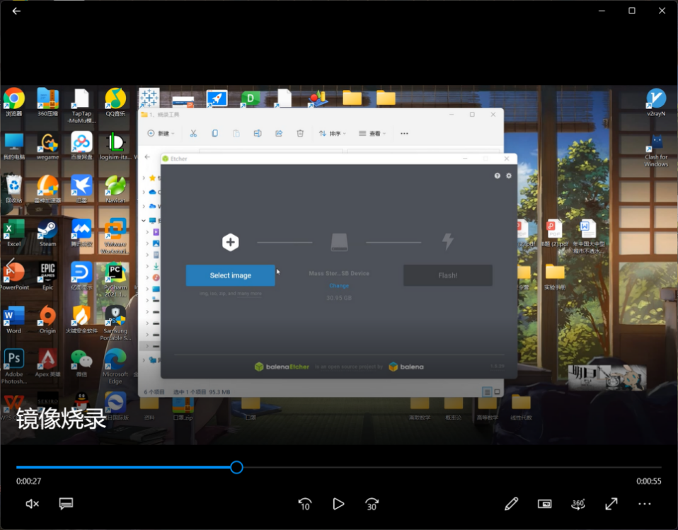

**图19. balenaEtcher界面**

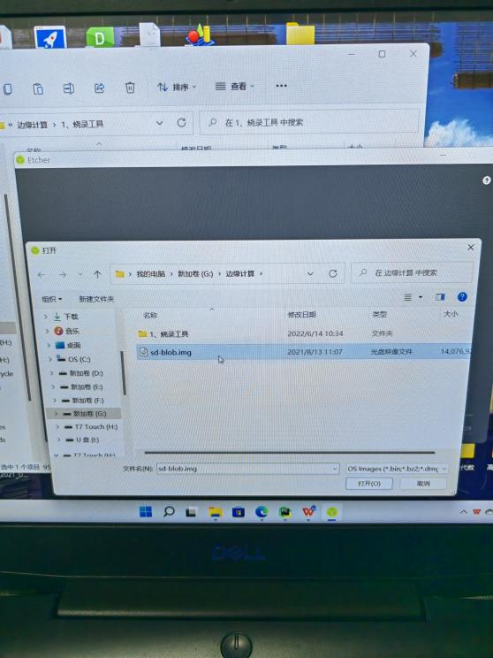

**图20. 选择镜像文件**

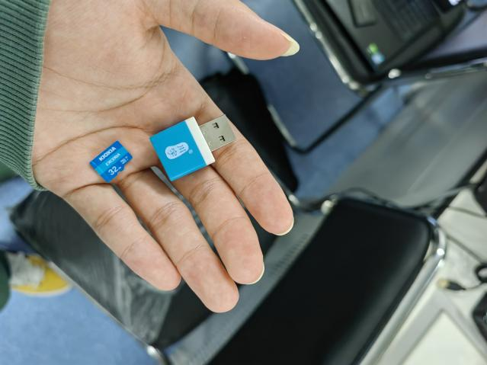

**图21. 去除带烧录的SSD卡和写卡器**

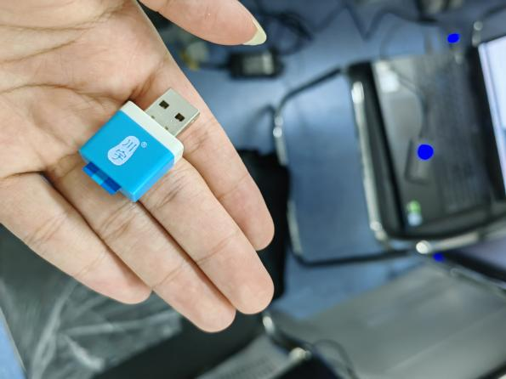

**图22. 将SSD卡插入写卡器**

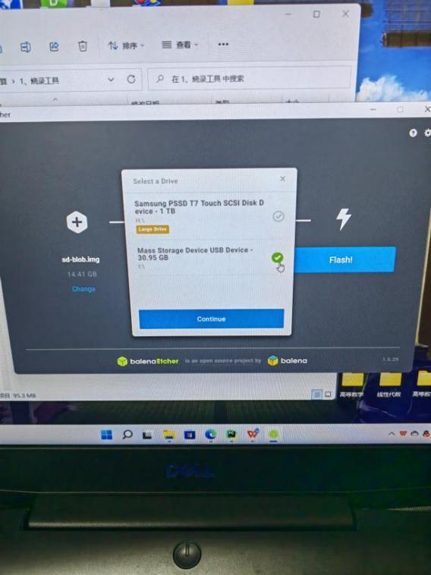

**图23. 选择待烧录的SSD卡**

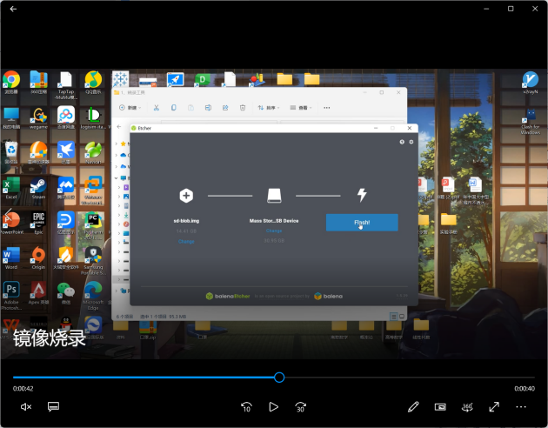

**图24. 点击Finish开始烧录**

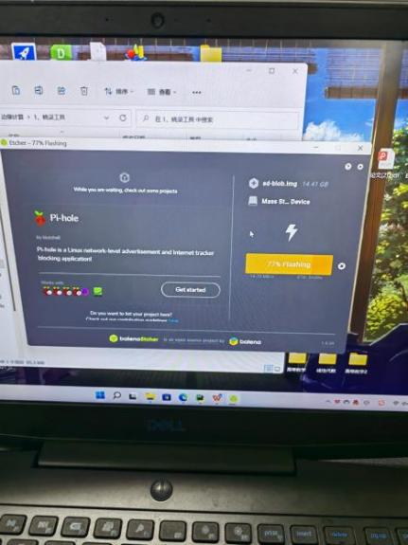

**图25. 烧录界面**

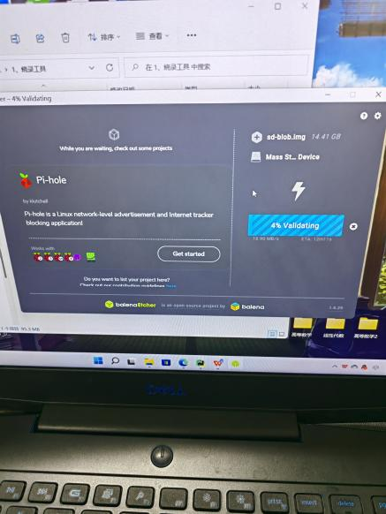

**图26. 验证界面**

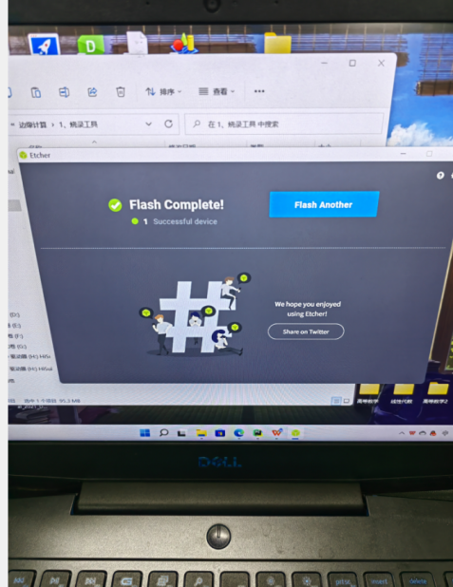

**图27. 烧录成功**

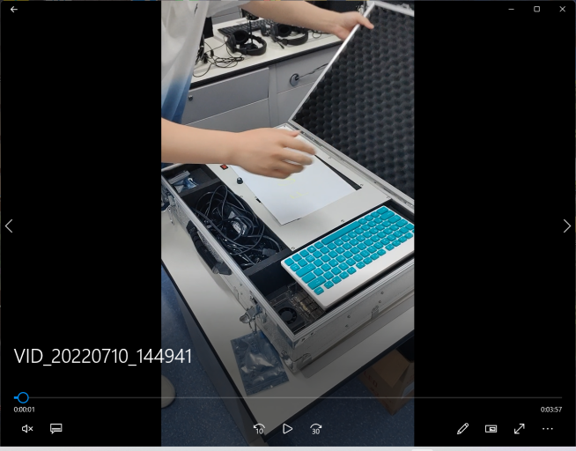

**图28. 打开设备箱**

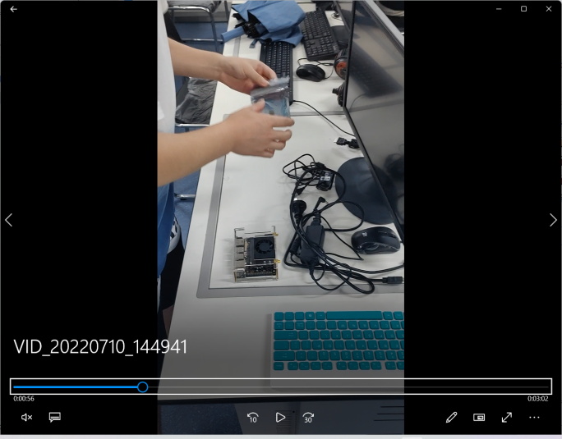

**图29. 取出鼠标、键盘、边缘计算机、电源线、HDMI线、烧录好的SSD卡**

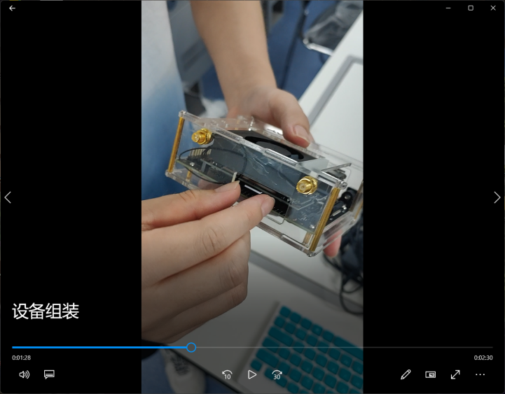

**图30. 烧录好的SSD卡插入边缘计算机中**

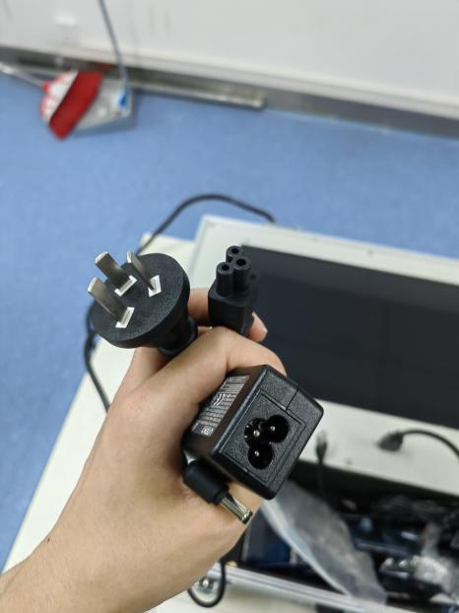

**图31. 组装电源线**

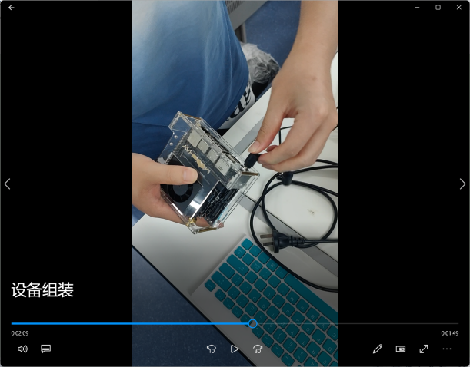

**图32. 插上边缘设备并通电**

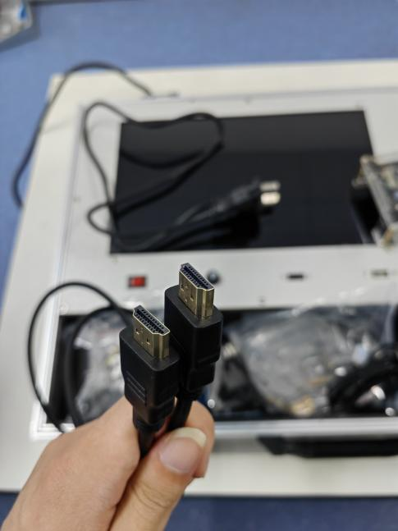

**图33. 拿出HDMI线**

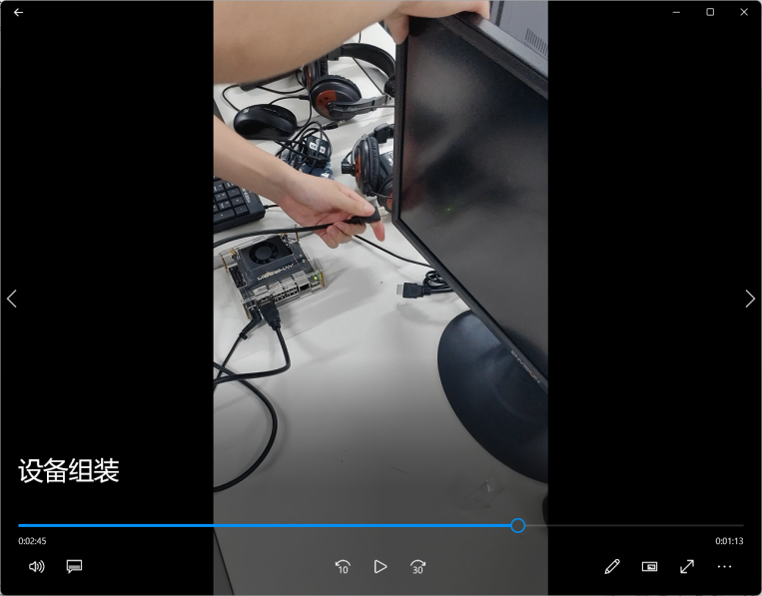

**图34. 使用HDMI线将边缘计算设备连接到显示器上**

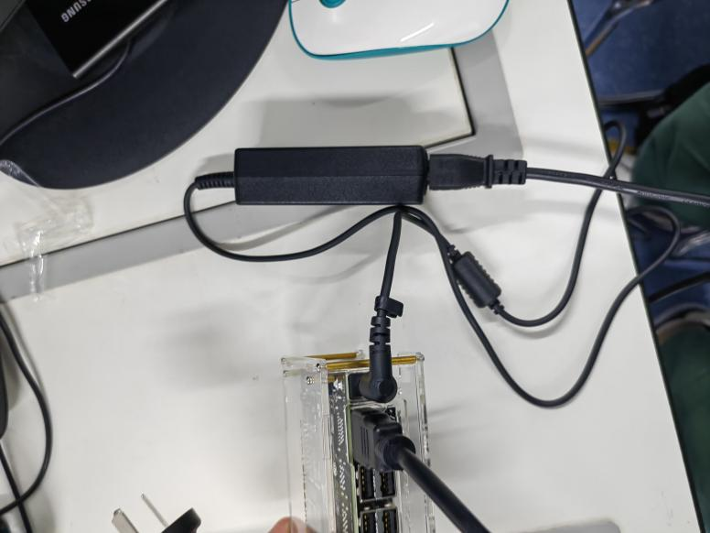

**图35. 连接完毕**

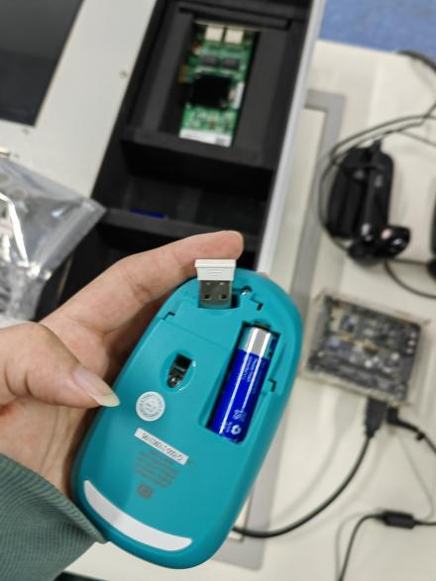

**图36. 打开鼠标底盖，拿出无线鼠标和键盘的USB插卡**

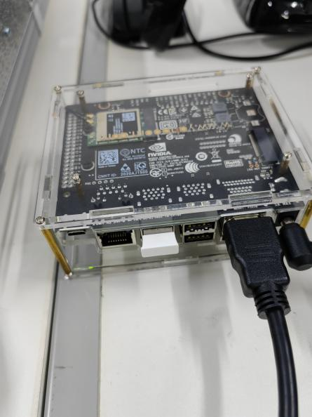

**图37. 插到边缘计算机的USB插槽上即可使用鼠标和键盘**

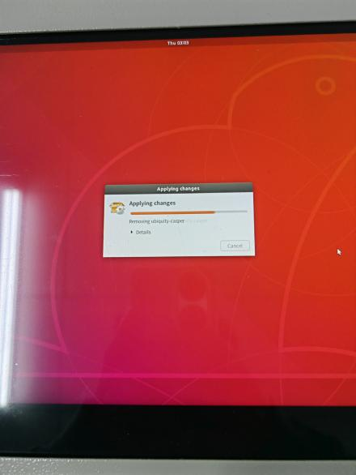

**图38. 初次启动配置加载**

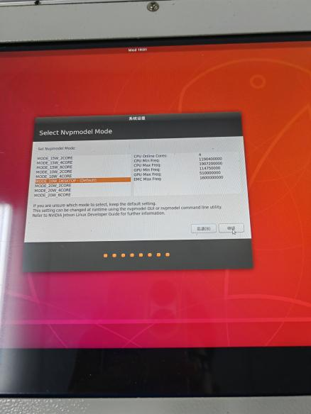

**图39. 模块选择**

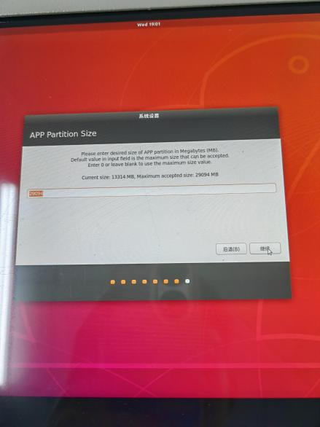

**图40. 分区大小选择默认值**

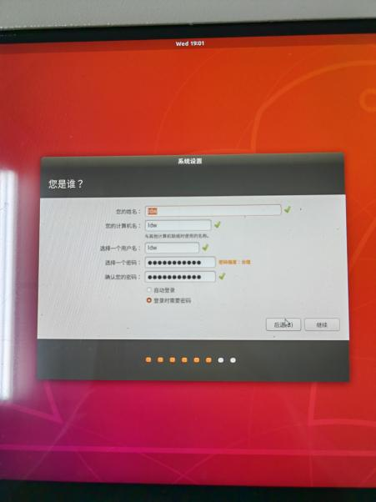

**图41. 用户名和密码设置**

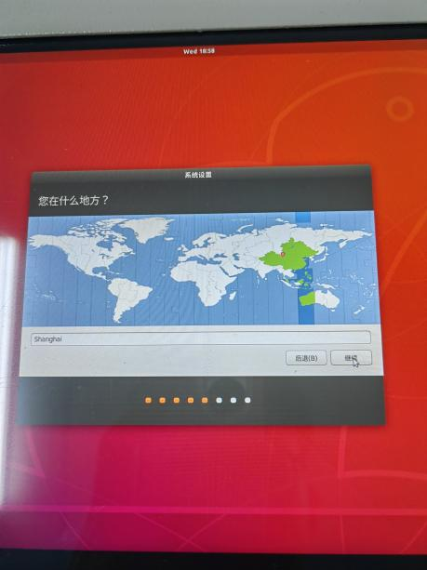

**图42. 时区选择**

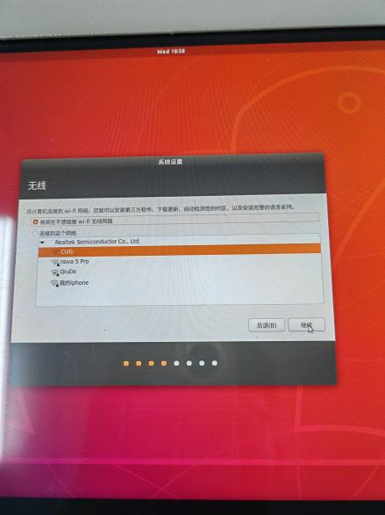

**图43. 配置网络**

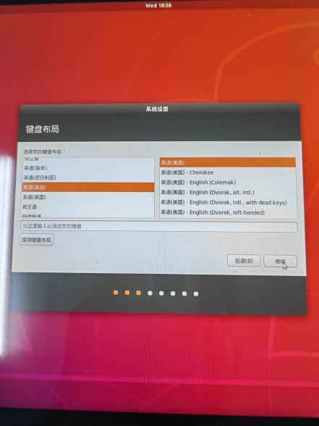

**图44. 键盘语言**

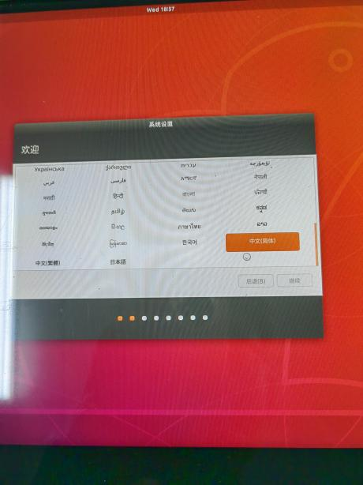

**图45. 系统语言**

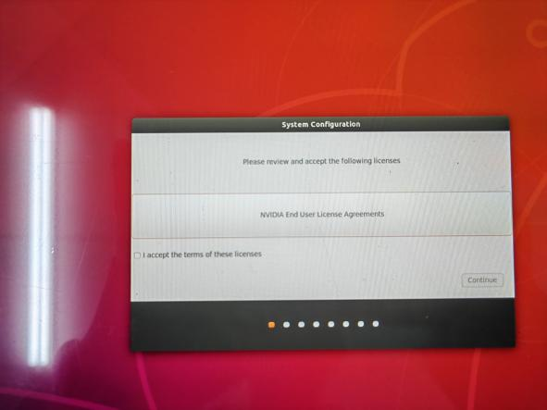

**图46. 勾选接受，点击继续**

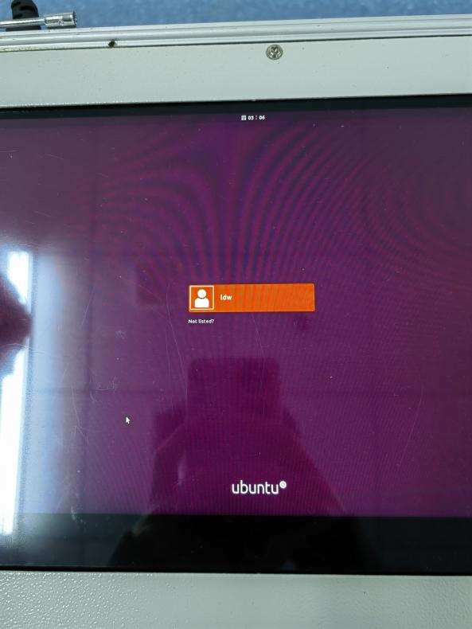

**图47. 插电、插卡后会自动开机，连接显示器后即可登入界面**

## 实验结果及展示

1. **人脸识别实验**

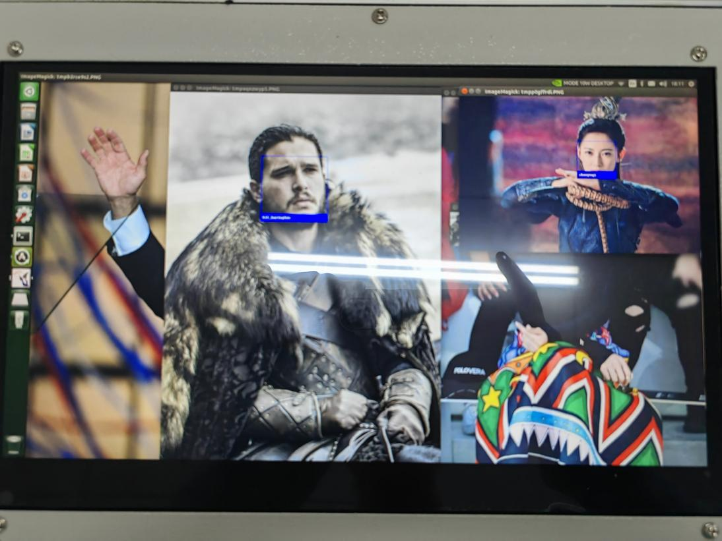

**图48. 人脸识别结果1**

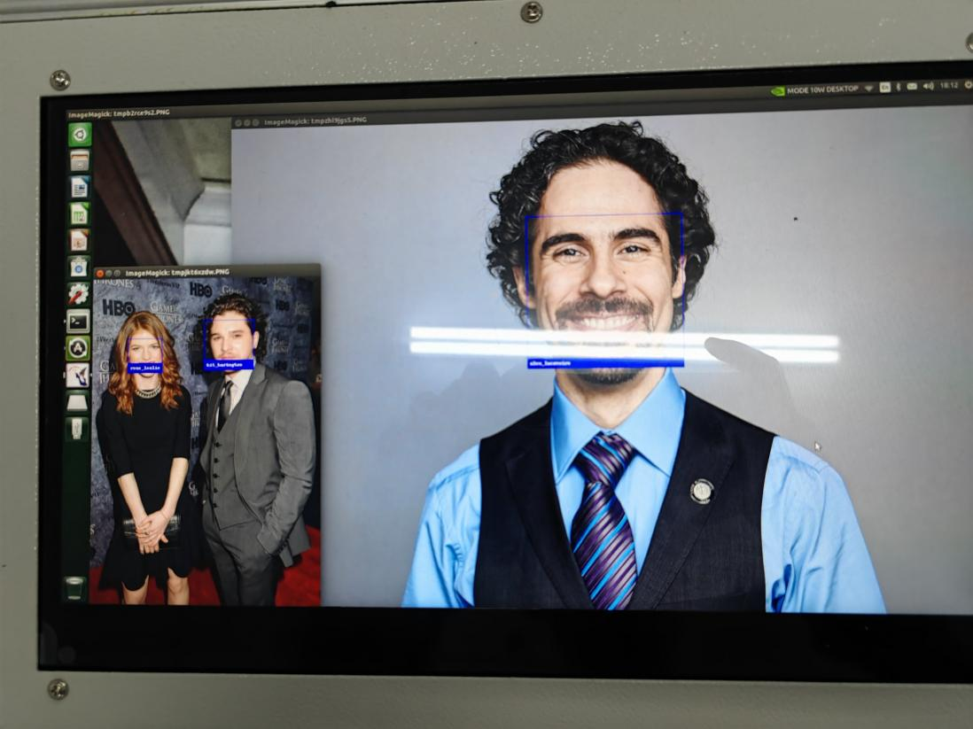

**图49. 人脸识别结果2**

1. **双目识别测景深实验**

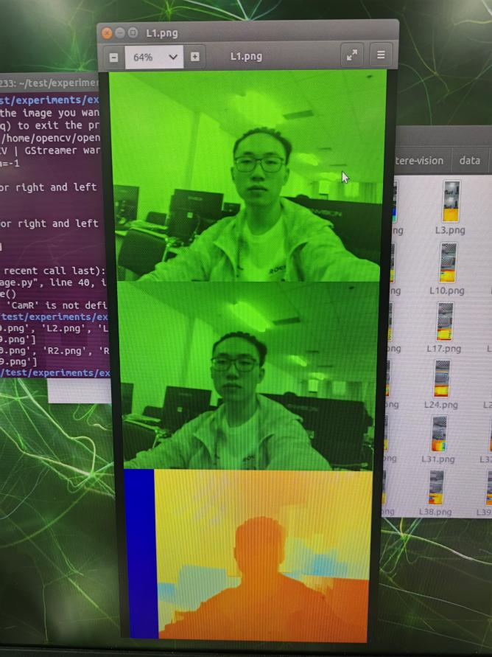

**图50. 景深测量结果1**

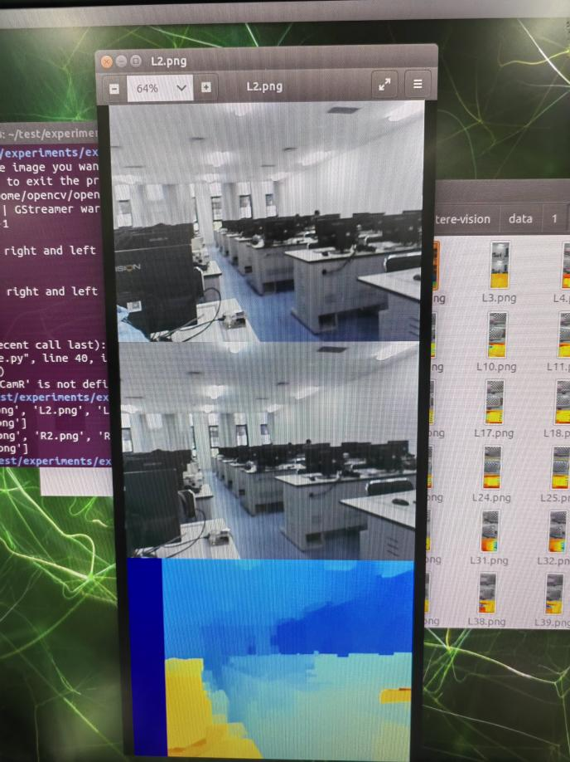

**图51. 景深测量结果2**

1. **Face Mesh**

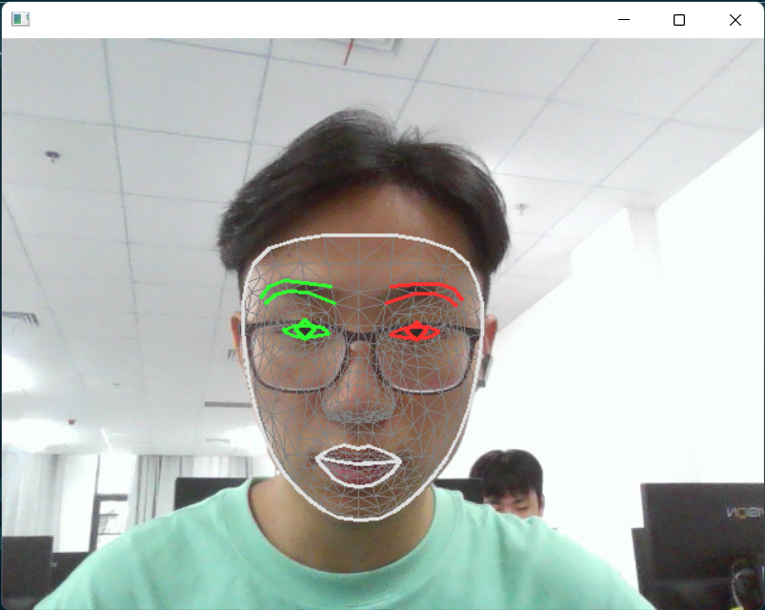

**图52. 正面检测结果**

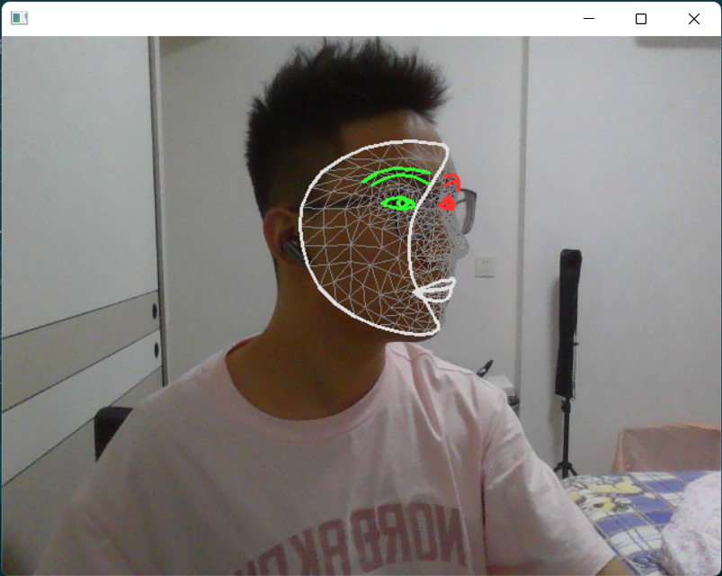

**图53. 侧面检测结果**

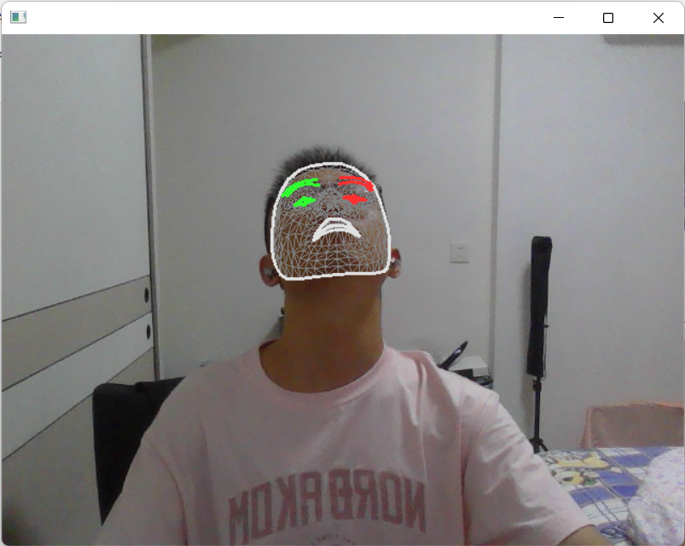

**图54. 仰面检测结果**

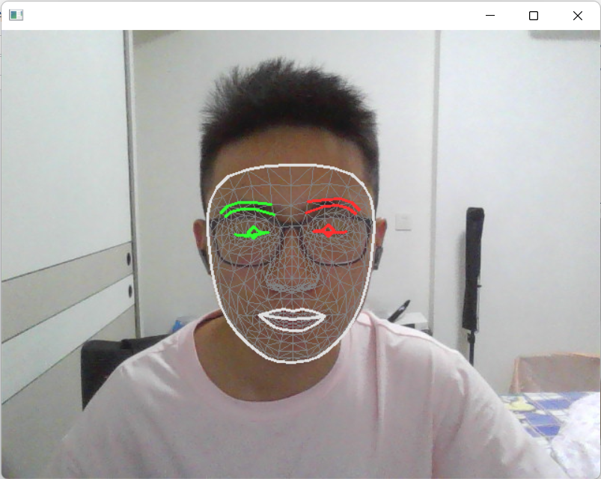

**图55. 闭眼闭嘴检测结果**

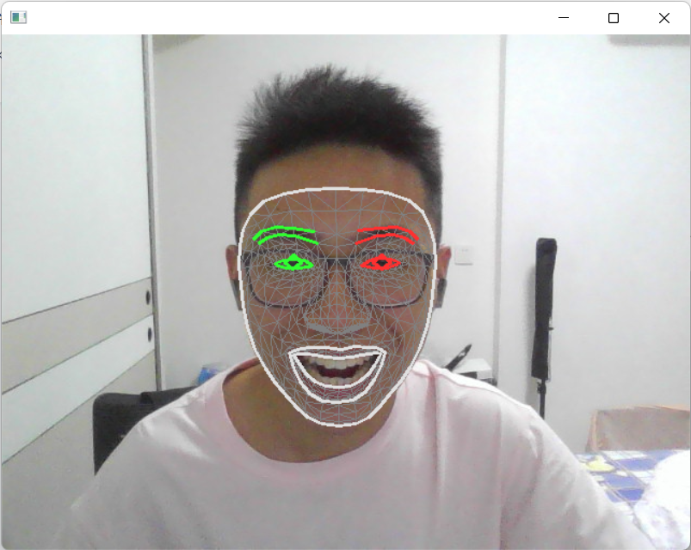

**图56. 睁眼张嘴检测结果**

1. **Hand Detection and Tracking**

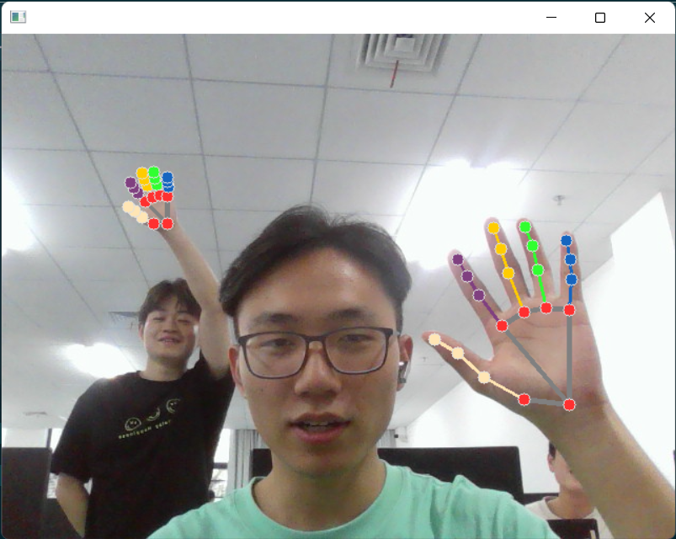

**图57. 双手检测结果**

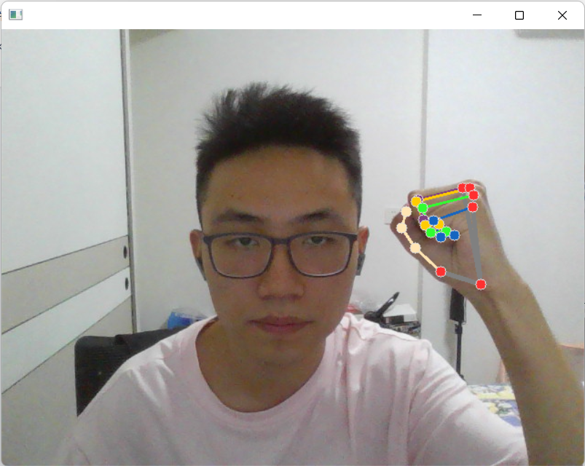

**图58. 握拳检测结果**

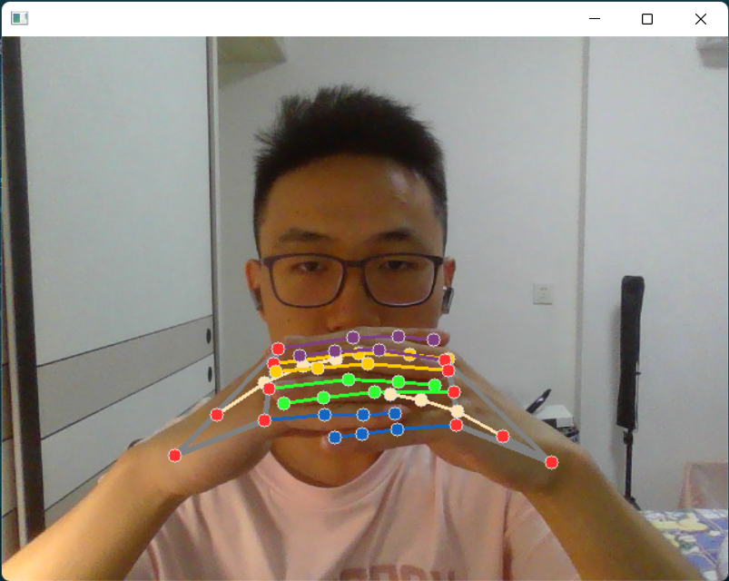

**图59. 双手遮挡检测结果**

1. **Pose Detection and Tracking**

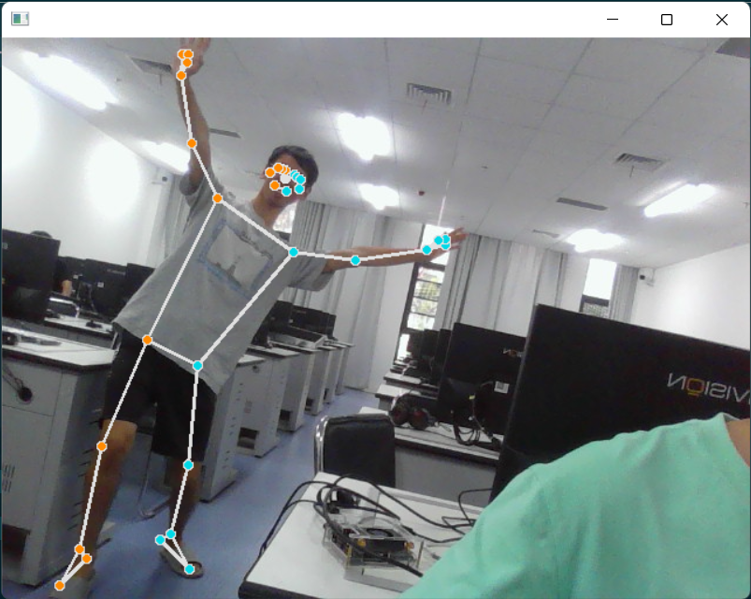

**图60. 人体姿态检测结果**

1. **Selfie Segmentation**

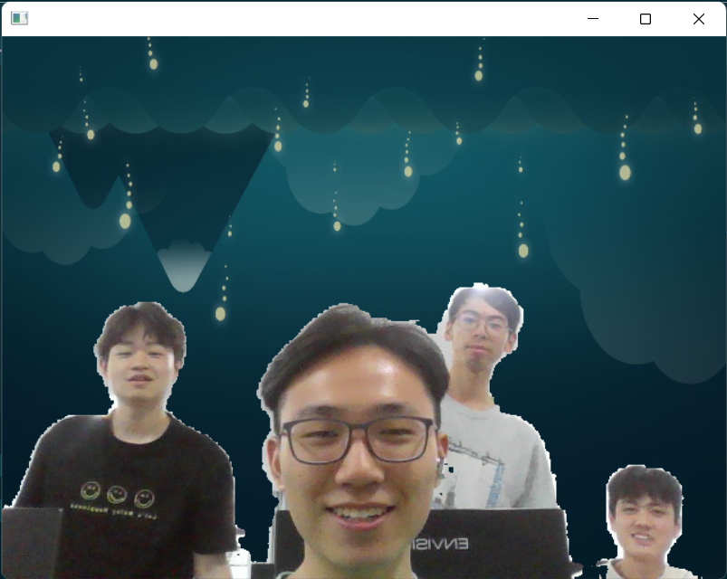

**图61. 背景替换结果1**

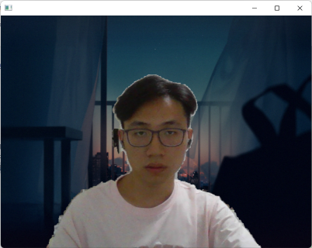

**图62. 背景替换结果2**

1. **Face Mesh with AR**

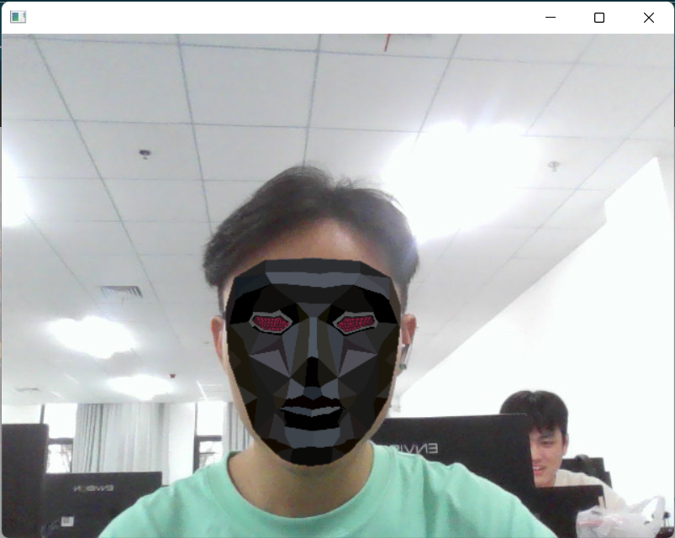

**图63. AR面具效果图1**

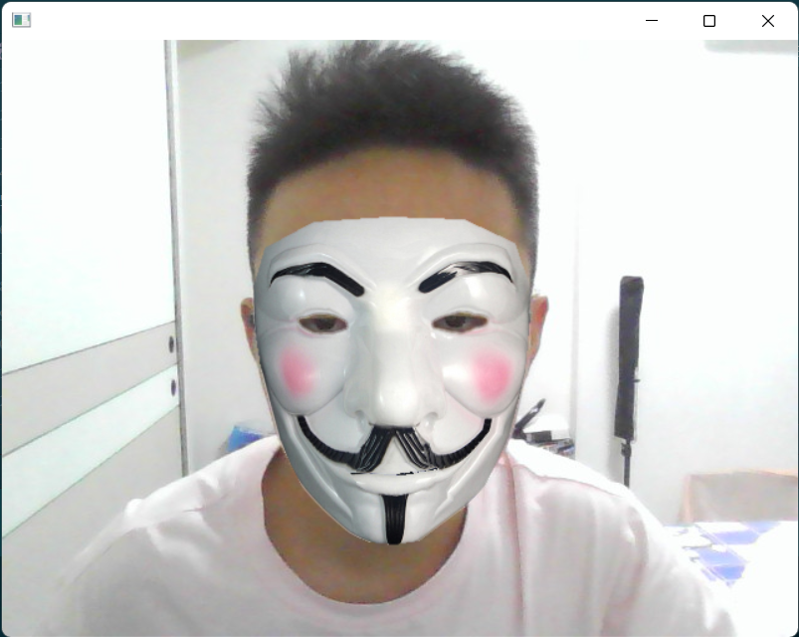

**图64. AR面具效果图2**

1. **FaceNet门禁系统**

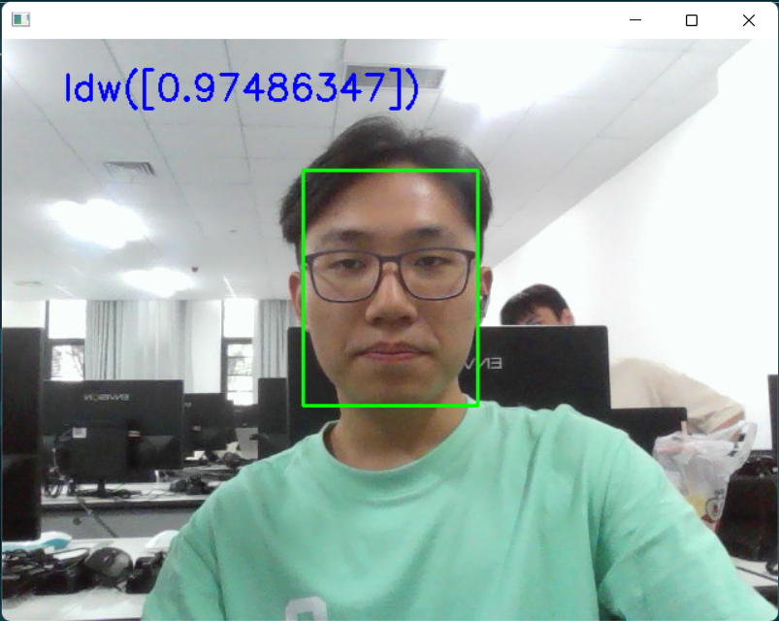

**图65. 内部人员1识别结果**

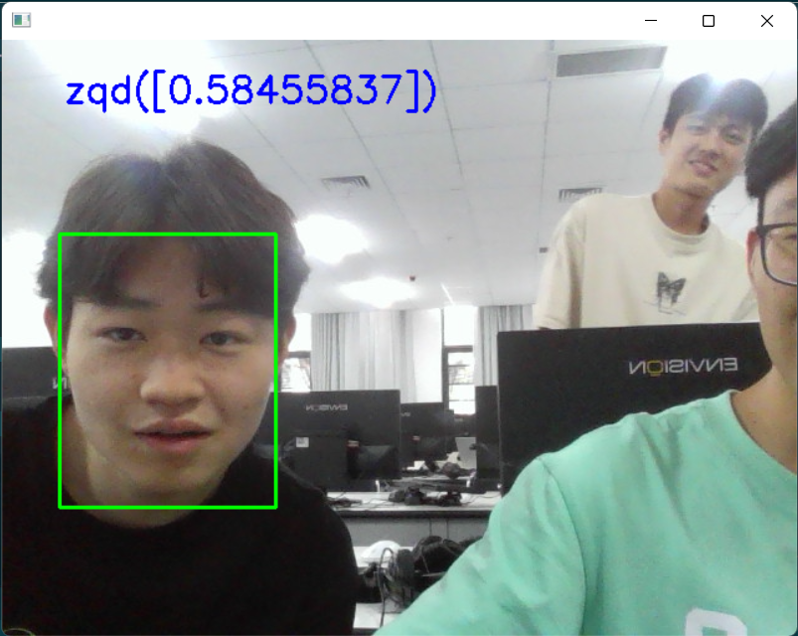

**图66. 内部人员2识别结果**

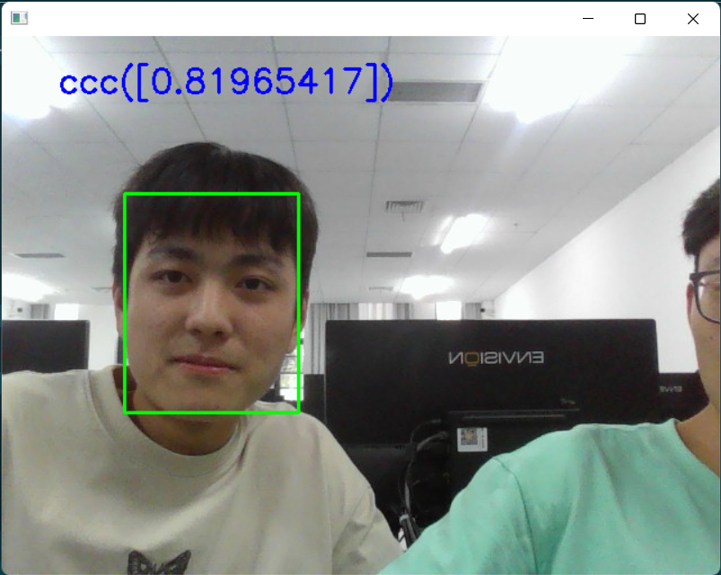

**图67. 内部人员3识别结果**

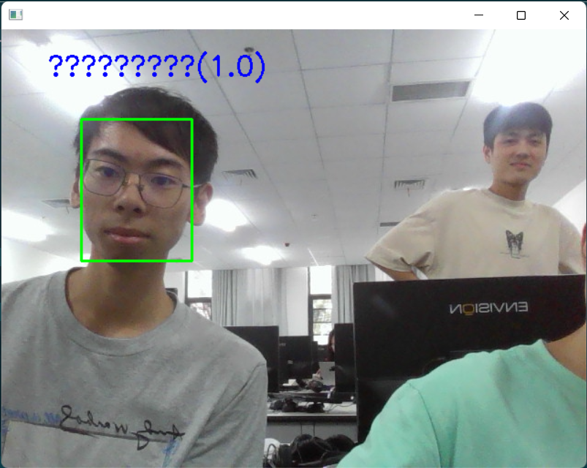

**图68. 外部人员识别结果**

1. **HDFS部署**

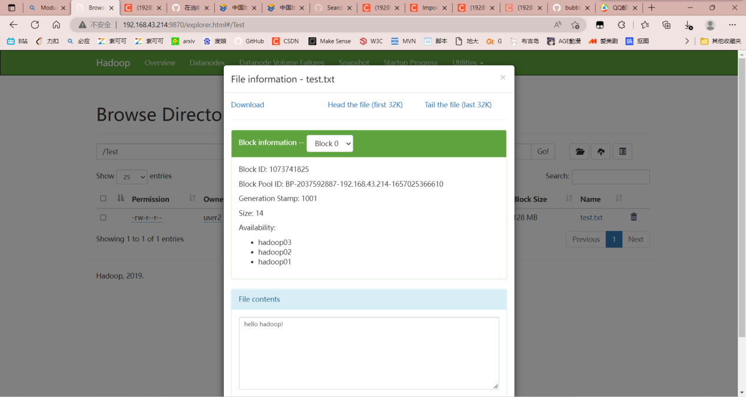

**图69. HDFS搭建成功**

# 实验总结

## 1、问题与解决方案

1. **在完成试验六并按要求装好包之后，运行代码出现python：It seems that scikit-learn has not been built correctly的报错。**

将原scikit-learn版本降为0.19.0即可。

1. **启动Hadoop，报错Error JAVA_HOME is not set and could not be found。**

在集群环境下，即使各结点都正确地配置了JAVA_HOME，也会报如下错误，在hadoop-env.sh中，再显示地重新声明一遍JAVA_HOME。

**（3）按照B站视频Hadoop安装课程，给出的JDK会出现问题，与系统不兼容。**

使用命令sudo apt-get install openjdk-8-jdk。

会自动安装到目录/usr/lib/jvm/java-1.8.0-openjdk-arm64，并与hadoop-3.1.3适配。

**（4）Hadoop安装后主节点无法访问其他节点。**

Hadoop各节点的用户名必须一致。

**（5）Pytorch与当前环境不兼容，只能运行cpu版本的torch，cuda版本无法运行。**

解决方案：必须通过Jetson Xavier nx的官方网站（见文档）上下载与当前python环境（3.6.9）一致的.whl文件，然后使用pip进行安装。（torchvision的版本要与torch对应，下载地址同torch）。

**（6）高版本torch与python不兼容的问题**

若需要用到高版本的torch，下载的whl文件很有可能与当前python不兼容，需要另外安装对应版本的python环境，并在该环境中安装对应的torch及torch vision（如python3.8 torch=1.8 torchvision=0.9.1）。

**（7）高版本cuda（>10.2）无法正常使用的问题**

该边缘计算设备的gpu算力有限，基本无法支持10.2以上版本的cuda（10.2版本cuda为系统自带，建议不要安装高版本cuda）。

**（8）Opencv的cv.imshow无法显示图像的问题**

要注意登录的用户需要拥有该图形化界面的使用权限，此时通过cv调用的图像才能在桌面上显示。

**（9）机器重启后无限循环在登录输入密码界面的问题**

文件权限问题，主目录下的.Xauthority文件拥有者变成了root，从而以用户登陆的时候无法都取.Xauthority文件，将该文件删除即可（若之前在profile文件中引入了不相关的地址，需要将其注释掉）（无法进入桌面时，使用远程登录的方式进入，删除文件）。

**（10）将用户的目录权限设置为777后，主机间两两无法免密登录的问题**

sshd为了安全，对属主的目录和文件权限有所要求。如果权限不对，则ssh的免密码登录不生效。将对应的文件夹和文件权限修正后，方可继续ssh连接。

**（11）protobuf编译器版本与库版本不匹配**

通过查看系统中的protobuf版本和当前的版本，发现存在不匹配现象，需要将protobuf的版本降低为3.19.0。

## 2、不足与未来改进

1. 目前所有模型仅使用单目摄像头作为外设实现功能，属于CV领域的基本问题，如图像分类，目标识别，语义分割等等，没有利用到入温度传感器，蜂鸣器等设备，未来可进一步将模型与这些设备相结合，在边缘设备上部署更加复杂的应用程序。
2. 目前所有的模型都是部署在单台边缘设备上独立运行，尝试过套接字编程，将模型部署在多台机器上进行联动，但是由于图像数据过大，网络传输时延太高，画面卡顿而弃用，后续可以考虑利用高速网卡和交换机来解决这个问题。
3. 目前只有原始用户拥有使用CUDA权限，新创建的用户都不能使用CPU进行推理，原因未知。由于默认用户的Python环境为3.6，CUDA版本也较老，而基于MediaPipe的程序要有的Python环境为3.7以上，导致其无法在默认用户环境下运行，而其他一些模型必须在GPU下进行推理，否则识别速度过慢，最后导致我们无法将所有的模型集成在同一个应用环境下进行展示。
4. 官方提供系统镜像为包含Unity、Ubuntu等多个操作系统，在安装Hadoop之后出现了无法进入Unity操作系统的问题，而只能使用Ubuntu操作系统，且系统架构为arm64与x86、x64不同，出现了很多不兼容的问题，并且在原始环境中进行配置，容易影响之前配置好的环境，产生更多无法解决的问题。未来可以尝试使用Docker来解决跨平台不兼容问题，并且每个Docker容器是相互独立的，配置环境时不会影响之前配置好的容器，并且可以选择更加通用的操作系统。
5. 目前只是在边缘设备上部署了模型，搭建了集群，检验了设备的可用性和性能，没来得及对模型做更加详细的实验和深度的改进，也没有投入到实际应用当中，未来可将搭载AI模型的边缘设备与其他设备进行组装，并对模型进行细化精调，使其达到能够投入实际应用的水平，开发一台具有实际应用价值的机器。
6. 目前搭建的分布式系统仅仅用于存储，不包含计算模块，没有充分利用边缘设备的计算能力，后续可以尝试搭建如Spark、MapReduce、Flink等批处理或流处理计算框架，多模型进行分布式训练或推理，实现多结点计算融合，单屏可视化控制。

# 实验心得与实验建议

在本次边缘设备实验过程中，我与其他3位同学一组队的形式进行，过程中遇到了很多问题，甚至还在环境错乱无法挽回的情况下将整个系统镜像进行了重新烧录，在配置实验手册基础实验环境时，我们耗费了大量时间来等待各种依赖库的安装，我尝试过开启多个终端并发地安装，但是那样似乎会导致安装过程更加缓慢。之后我们对照网络上的视频教程安装Hadoop，却发现资料中的JDK版本与arm64架构的系统不兼容，解决了这个问题后，在每台结点上都配置好了，却发现了更加严重的问题，首先Hadoop用户的用户名必须一致，而我们一开始没有考虑这个问题，导致启动时出现连接失败，需要创建同名用户，全部重新安装。另一个问题这个集群是真分布式的，而不是我们以前课程中在同一台电脑上使用多台虚拟机搭建的伪分布式集群，这个过程中也出了网络访问失败、权限不够、环境未生效等各种之前没遇到过的问题。好在经过我们四个人的齐心协力，再多次尝试之后，解决了其中大部分问题，而少部分问题还有待探索。我个人遇到的一个最深刻的问题就是在调用摄像头的时候，桌面弹不出图像，最后查阅了很多资料，进行了修改，添加了环境变量，还是没有解决，反而连桌面都登入不进去了。本来放弃了，后来突然有一天就发现，自己运行程序使用的用户和自己屏幕登陆的桌面所属的用户是不同的，很明显是每个用户的桌面只有自己才能访问，而想要弹出图像，肯定是要使用的与桌面有关的一些底层可视化组件，再注销重新登录运行代码的用户的桌面后，问题解决。

在本次实验中，最大的感触就是很庆幸自己对Linux命令比较熟，操作的过程中基本不需要桌面环境，操作效率比较高。另一个感触就是这种团队合作探索未知事物的氛围非常好，虽然以前有一些课程也是组队进行，但实际上都是各司其职，最后做一个交接合并。而这次的边缘设备实验，我们面临的是一个陌生的机器，大家的前期准备工作都是相同的，遇到了问题可以和其他人探讨，而且部分做快的队友将遇到的问题告诉其他人，极大地节约了团队的精力。同时大家也有各自的想法，使得整个团队能够做出更多的尝试，探索更多的可能性。

对于本次实验的一些建议，首先我们整个边缘计算实习分为两组，一组以图像视频处理为主，另一组以音频为主，使用到了如摄像头、麦克风等设备，但是还有蜂鸣器、温度传感器等等一些设备，官方工作人员提供的实验文档中也没有相关的使用手册，我们也就没有尝试去利用这些设备。另一方面也是受到时间的限制，设备昂贵无法带出实验室，机房使用时间有限，再加上大三期末很多课程，夏令营压过来，所以没能进一步做出更多的贡献。希望下一届同学能够在我们的实验基础上开发更多用实际应用价值的程序，我们也非常乐意为下一届同学提供帮助，也希望老师能够适当增加机房实验时间，让同学们有更充裕的时间来丰富实验。

# 六、参考文献

[1] Schroff F , Kalenichenko D , Philbin J . FaceNet: A Unified Embedding for Face Recognition and Clustering[C]// 2015 IEEE Conference on Computer Vision and Pattern Recognition （CVPR）. IEEE, 2015.

[2] Grishchenko I , Ablavatski A , Kartynnik Y , et al. Attention Mesh: High-fidelity Face Mesh Prediction in Real-time[J]. 2020.

[3] Howard A G , Zhu M , Chen B , et al. MobileNets: Efficient Convolutional Neural Networks for Mobile Vision Applications[J]. 2017.

[4] Chen J , Ran X . Deep Learning With Edge Computing: A Review[J]. Proceedings of the IEEE, 2019, PP（99）:1-20.

[5] Aslanpour M S , Toosi A N , Cicconetti C , et al. Serverless Edge Computing: Vision and Challenges[C]// Australasian Symposium on Parallel and Distributed Computing （AusPDC 2021）. 2021.

[6] Zhang F , Bazarevsky V , Vakunov A , et al. MediaPipe Hands: On-device Real-time Hand Tracking[J]. 2020.

[7] Bazarevsky V , Grishchenko I , Raveendran K , et al. BlazePose: On-device Real-time Body Pose tracking[J]. 2020.